Информационная газета БЕСПЛАТНО

Бочкаревский вестник
Печатное издание администрации Бочкаревского сельсовета Черепановского района Новосибирской области | Выходит  с 2018 года

№ 3 (100)

28 марта

2025 год

НОВОСТИ РАЙОНА
13 спартакиада муниципальных образований Черепановского района
На базе ДООЛ «Радуга» п. Сушзавод состоялись традиционные соревнования среди сельских советов и городских поселений района.

Всего участие приняло 12 команд (примерно 150 спортсменов). Участников спартакиады приветствовал глава Черепановского района Сергей Овсянников и председатель районного Совета депутатов Владимир Капич. «Сегодня замечательная погода – настоящий весенний тёплый солнечный день! Честной борьбы, хорошего настроения и заслуженных побед!» – обратился к участникам глава района. Команды состязались в трёх дисциплинах: шашки, гиревой спорт и ГТО (лыжная гонка, отжимание в упоре лёжа, упражнение на пресс и прыжки в длину). По итогам упорной борьбы в командном зачёте победу одержала команда рабочего посёлка Посевная, второе – Майский сельсовет, замкнул тройку лидеров – Огнева-Заимковский сельсовет. Также проводилось награждение в личных зачётах.
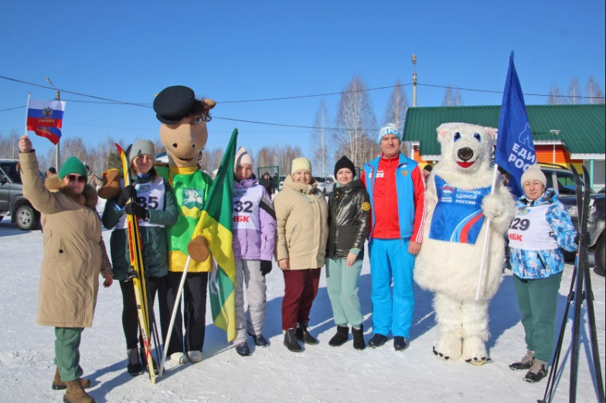

Районный совет ветеранов отметил 50-летний юбилей

Праздничное мероприятие прошло в районном Дворце культуры.
Глава Черепановского района Сергей Овсянников поздравил общественную организацию со знаменательной датой: «Ваш вклад в развитие ветеранского движения – бесценен. На протяжении многих лет вы неизменно поддерживаете фронтовиков, тружеников тыла, детей войны, сохраняете историческую правду и передаёте молодому поколению память о великих подвигах. Но главное – вы принимаете самое активное участие в общественной жизни района, занимаетесь творчеством и волонтёрством, участвуете в культурно-досуговых мероприятиях и организуете встречи, которые объединяют поколения. Ваша жизнь – яркий пример преданного служения и самоотверженного труда на благо Родины», – сказал Сергей Николаевич.
В рамках торжественной части выступил председатель Новосибирского областного совета ветеранов-пенсионеров Владимир Иванович Панарин, подчеркнув важную роль организации и ячеек в общественной жизни территории. Владимир Михайлович Капич, председатель районного Совета депутатов, выразил особую благодарность ветеранам за поддержку участников специальной военной операции: «Ваше внимание и забота важны для них, как символ преемственности поколений и настоящего патриотизма». Председатель районного совета ветеранов Александр Иванович Кабаков подчеркнул особый вклад в развитие движения каждой ячейки района и поблагодарил актив за насыщенную общественную работу в каждом поселении.
В рамках торжественной части состоялось награждение почетными грамотами и благодарностями различного уровня. Артисты РСКЦ им. Жданько представили яркую вокальную и хореографическую программу.
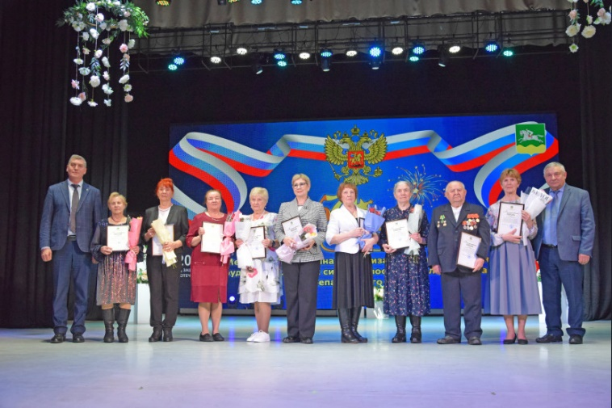
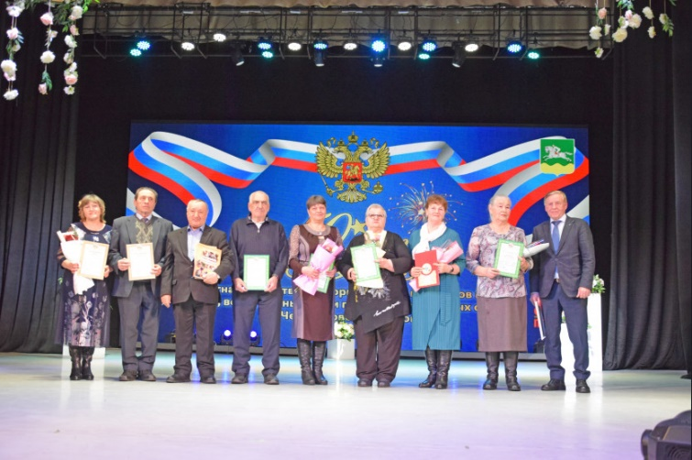

Подведены итоги районных конкурсов профессионального мастерства «Учитель года» и «Воспитатель года»

Торжественное мероприятие прошло под девизом: «Современному поколению – современного учителя». С приветственным словом к участникам обратились глава Черепановского района С. Н. Овсянников и председатель районного Совета депутатов В. М. Капич. Лауреат конкурса «Учитель года - 2025» Бурлакова Мария Александровна, учитель начальных классов Посевнинской школы.
Лауреат конкурса «Воспитатель года» в 2025 году Тонковид Анна Александровна, воспитатель детского сада «Солнышко» р.п. Дорогино. В рамках мероприятия были вручены дипломы министерства образования Новосибирской области победителям XX областной недели психологии.
Впервые в районе проводился конкурс «Современный урок», победителям вручили дипломы согласно предметным номинациям. Победителем конкурса «Фестиваль уроков с использованием информационно-коммуникационных технологий» стала Кулманакова Ирина Александровна учитель начальных классов школы №1. Победитель конкурса на «Лучший мастер-класс» среди учителей начальных классов – Сысоева Елена Олеговна, учитель начальных классов школы № 1.
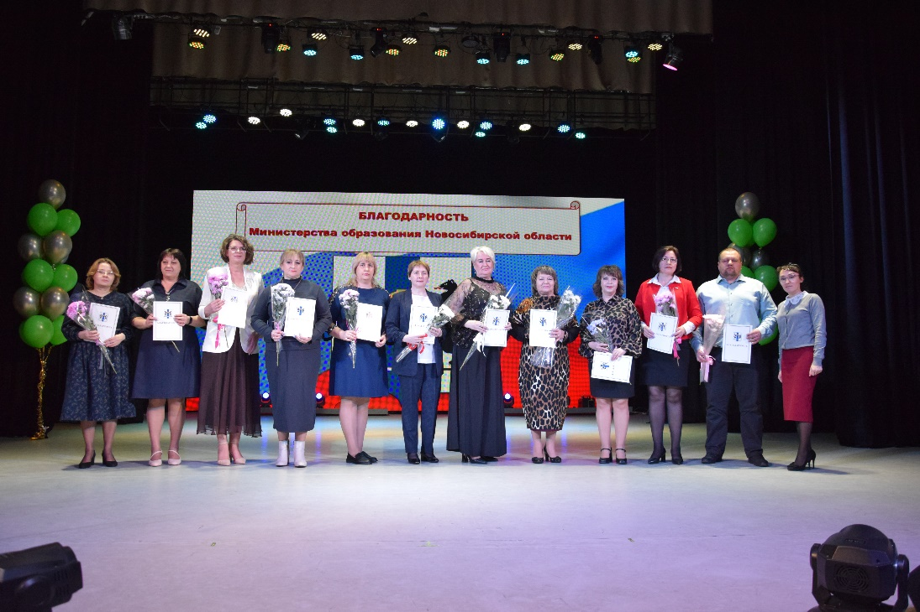

Проект Муниципальной программы комфортная городская среда на 2025-2030 гг.

Муниципальная программа
«Формирование современной городской среды
на территории муниципального образования Бочкаревского сельсовета Черепановского района Новосибирской области»
п. Бочкарево
2025год
ПАСПОРТ
муниципальной программы
«Формирование современной городской среды
на территории муниципального образования Бочкаревского сельсовета Черепановского района Новосибирской области»

Наименование Программы | Муниципальная Программа Формирование современной городской среды на территории муниципального образования Бочкаревского сельсовета Черепановского района Новосибирской области» (далее – Программа)
Наименование заказчика и разработчика Программы, их местонахождение | администрация Бочкаревского сельсовета Черепановского района Новосибирской области  633531, Новосибирская область, Черепановский район, п. Бочкарево, ул. Больничная, 1а
Ответственный исполнитель Программы | администрация Бочкаревского сельсовета Черепановского района Новосибирской области (далее – администрация)
Соисполнители Программы | товарищества собственников жилья (далее – ТСЖ (по согласованию);  управляющие компании, осуществляющие управление многоквартирными домами в поселке Пушной Черепановского района Новосибирской области (далее – управляющие компании) (по согласованию);  собственники помещений многоквартирных жилых домов (по согласованию).
Участники Программы | администрация;  подрядные организации;  предприятия, организации, учреждения (по согласованию);  жители поселка Пушной;  ТСЖ, управляющие компании;  собственники помещений в многоквартирных жилых домах (по согласованию)
Цели Программы | -реализация мероприятий, направленных на благоустройство дворовых территорий МКД с расположенными на них объектами, предназначенными для обслуживания и эксплуатации МКД и элементами благоустройства этих территорий, в том числе стоянки автотранспорта, тротуары, автодороги и проезды к домам, оборудование зон отдыха;  -формирование современной городской среды, как в местах постоянного проживания (территории МКД), так и в местах общего пользования жителей поселка Пушной;  -привлечение широкого круга населения к выбору объектов благоустройства, осуществление публичного контроля за производимыми работами;  -привлечение заинтересованных лиц к работам по благоустройству в форме трудового или финансового участия;  -повышение качества жизни населения;  -обеспечения физической, пространственной и информационной доступности зданий, сооружений, дворовых и общественных территорий для инвалидов и других маломобильных групп населения
Задачи Программы | -проведение инвентаризации территорий МКД;  -формирование перечня территорий МКД и общественных пространств, подлежащих благоустройству;  -организация публичных слушаний.
Целевые индикаторы и показатели Программы | -количество благоустроенных дворовых территорий;  -количество благоустроенных территорий общего пользования;  -доля благоустроенных дворовых территорий от общего количества дворовых территорий;  -доля благоустроенных территорий общего пользования;  -охват населения благоустроенными дворовыми территориями (доля населения, проживающего в жилом фонде с благоустроенными дворовыми территориями от общей численности населения п. Пушной);  - доля финансового участия в выполнении минимального и дополнительного перечня работ по благоустройству дворовых территорий и территорий общего пользования заинтересованных лиц;  -доля трудового участия в выполнении минимального и дополнительного перечня работ по благоустройству дворовых территорий и территорий общего пользования заинтересованных лиц;  -доля финансового участия в выполнении дополнительного перечня работ по благоустройству дворовых территорий заинтересованных лиц;  -доля трудового участия в выполнении дополнительного перечня работ по благоустройству дворовых территорий заинтересованных лиц.
Сроки и этапы реализации Программы | Срок реализации Программы – 2025-2030 годы.
Объемы бюджетных ассигнований Программы | Финансирование Программы осуществляется на принципах долевого участия с учетом выделения субсидий из Федерального бюджета и бюджета Новосибирской области и средств на софинансирование проекта из бюджета муниципального образования Бочкаревского сельсовета Черепановского района Новосибирской области.  2025 год -14 000 000 рублей  2026 год -21 000 000 рублей  2027 год -14 000 000 рублей  2028 год -21 000 000 рублей  2029 год- 0,00 рублей  2030 год -9 000 000 рублей  В течение отчётного периода объёмы финансирования Программы за счёт всех источников финансирования уточняются (корректируются) по мере необходимости.
Ожидаемые результаты реализации Программы | -доля площади благоустроенных дворовых территорий и проездов к дворовым территориям по отношению к общей площади дворовых территорий и проездов к дворовым территориям, нуждающихся в благоустройстве;  -охват населения благоустроенными дворовыми территориями (доля населения, проживающего в жилом фонде с благоустроенными дворовыми территориями от общей численности населения, проживающего в многоквартирных домах)  -доля площади благоустроенных территорий общего пользования по отношению к общей площади территорий общего пользования, нуждающихся в благоустройстве.
Организация контроля за реализацией Программы | Контроль за реализацией мероприятий Программы осуществляет администрация Бочкаревского сельсовета Черепановского района Новосибирской области с привлечением членов общественной комиссии по контролю за качеством и сроками выполнения работ, строительного контроля на основании муниципального контракта.  Контрольные функции осуществляют также члены межведомственной комиссии, образованной Губернатором Новосибирской области.

Понятия и термины, используемые в Программе:
дворовая территория - совокупность территорий, прилегающих к многоквартирным домам, с расположенными на них объектами, предназначенными для обслуживания и эксплуатации таких домов, и элементами благоустройства этих территорий, в том числе гостевыми парковками (парковочными местами), тротуарами и автомобильными дорогами, включая автомобильные дороги, образующие проезды к территориям, прилегающим к многоквартирным домам.
общественные территории – муниципальные территории, функционально предназначенные для организации отдыха граждан и проведения массовых мероприятий, в том числе, площади, улицы, пешеходные зоны, скверы;
минимальный перечень видов работ по благоустройству дворовых территорий многоквартирных домов включает в себя: ремонт дворовых проездов, обеспечение освещения дворовых территорий, установка малых форм (урн, скамеек) (далее – минимальный перечень работ по благоустройству);
дополнительный перечень видов работ по благоустройству дворовых территорий многоквартирных домов включает в себя: оборудование детских и (или) спортивных площадок, пешеходных дорожек, тротуаров, автомобильных парковок, озеленение территорий, иные виды работ (далее – дополнительный перечень работ по благоустройству);
трудовое участие собственников помещений многоквартирных домов, собственников иных зданий и сооружений расположенных в границах дворовой территории, подлежащей благоустройству (далее – заинтересованные лица) – понимается неоплачиваемая трудовая деятельность заинтересованных лиц, имеющая социально полезную направленность, не требующая специальной квалификации и организуемая в качестве выполнения работ включенных в минимальный или дополнительный перечень работ по благоустройству не требующих специальной подготовки (в случае если такое решение будет принято заинтересованными лицами);
Под формой финансового участия понимается:
- доля финансового участия заинтересованных лиц, организаций в выполнении минимального перечня работ по благоустройству дворовых территорий в случае, в случае принятия субъектом Российской Федерации решения об установлении указанного условия. При этом при выборе формы финансового участия заинтересованных лиц в реализации мероприятий по благоустройству дворовой территории в рамках минимального перечня работ по благоустройству доля участия определяется как процент от стоимости мероприятий по благоустройству дворовой территории;
- доля финансового участия заинтересованных лиц, организаций в выполнении дополнительного перечня работ по благоустройству дворовых территорий в размере, не менее 5% от сметной стоимости в рамках выполнения минимального и дополнительного перечня работ (данное условие распространяется на дворовые территории включенные в муниципальную программу до вступления в силу постановления Правительства РФ от 09.02.2019г. № 106 «О внесении изменений в приложение № 15 к государственной программе Российской Федерации «Обеспечение доступным и комфортным жильем и коммунальными услугами граждан Российской Федерации»»), не менее 20% от сметной стоимости выполнения таких работ (данное условие распространяется на дворовые территории включенные в муниципальную программу после вступления в силу постановления Правительства РФ от 09.02.2019г. № 106 «О внесении изменений в приложение № 15 к государственной программе Российской Федерации «Обеспечение доступным и комфортным жильем и коммунальными услугами граждан Российской Федерации»).

I. Общая характеристика текущего состояния уровня благоустройства территории поселка Пушной. Приоритеты политики в сфере благоустройства.

Одним из основных направлений деятельности органов местного самоуправления поселений, в соответствии с требованиями Федерального закона № 131-ФЗ «Об общих принципах организации местного самоуправления в Российской Федерации», является решение вопросов благоустройства территории, создание современной городской среды, как одного из составляющих элементов комплексного развития территории.
Важным этапом, предшествующим разработке мероприятий Программы, является проведение объективного анализа современного состояния уровня благоустройства территории поселения, определение наиболее проблемных мест, определение приоритетных направлений развития территории в целях создания современной городской среды, удобной и комфортной для проживания людей.
Муниципальное образование Бочкаревского сельсовета Черепановского района Новосибирской области расположено в 7 км от районного центра г. Черепаново и в 120 км от областного центра г. Новосибирска. Территория поселка Пушной в границах составляет 368 га. Граница поселка и статус его как сельское поселение установлены законом Новосибирской области от 02.06.2004 № 200-ОЗ «О статусе и границах муниципальных образований Новосибирской области».
Экономический спад, падение всех видов производства в 90-е годы и начале 2000-х годов отрицательно повлияли на общее состояние поселкового хозяйства, на состояние местного бюджета, социальной, коммунальной, транспортной инфраструктур, развитие которых практически прекратилось.
Однако в последние годы, несмотря на острый недостаток бюджетных средств, администрации Бочкаревского сельсовета удалось переломить ситуацию в лучшую сторону за счет активного участия в целом ряде федеральных и областных адресных инвестиционных программ и добиться существенных сдвигов в вопросах благоустройства территории поселения.
Используя комплексный подход к решению вопросов благоустройства, территории МКД ремонтировались с примыкающими автодорогами и другими объектами поселкового хозяйства, что самым положительным образом сказывается на настроении горожан и их оценке сделанного.
Традиционными местами общего пользования и отдыха горожан являются площадь возле дома культуры по ул. Ленина, 18а, кварталы многоквартирных домов пер. Пионерский, состояние которых до 2016 года оценивалось как неудовлетворительное из-за крайней степени изношенности тротуаров, дорог, зеленых насаждений, отсутствия освещения и других элементарных условий для прогулок и отдыха.

II. Состав основных мероприятий муниципальной программы

В ходе реализации муниципальной программы предусматривается организация и проведение основного мероприятия - благоустройство территорий общего пользования поселения, а также дворовых территорий многоквартирных домов.
В поселении имеются территории общего пользования (проезды, центральные улицы, площади, скверы, парки и т.д.) и дворовые территории, благоустройство которых не отвечает современным требованиям. Необходим комплексный подход к благоустройству, включающий в себя:
2.1. Благоустройство территорий общего пользования, в том числе:
- ремонт автомобильных дорог общего пользования;
- ремонт тротуаров;
- обеспечение освещения территорий общего пользования;
- установка скамеек;
- установка урн для мусора;
- оборудование автомобильных парковок;
- озеленение территорий общего пользования;
- иные виды работ.
2.2. Благоустройство дворовых территорий, предусматривающее:
а) Минимальный перечень работ по благоустройству дворовых территорий:
- ремонт дворовых проездов;
- обеспечение освещение дворовых территорий;
- установка скамеек, урн для мусора.
б) Дополнительный перечень работ по благоустройству дворовых территорий:
- оборудование детских и (или) спортивных площадок;
- озеленение территорий;
- оборудование автомобильных парковок.
- иные виды работ.
2.3. В случае отсутствия земельного участка, образованного для размещения многоквартирных домов, планируемых к благоустройству в текущем году и работы по благоустройству дворовых территорий, которые софинансируются из бюджета Новосибирской области, до момента выполнения мероприятий по благоустройству уполномоченными лицами проводятся мероприятия по проведению работ по образованию земельных участков, на которых расположены многоквартирные жилые дома».
Мероприятия, реализуемые в рамках Программы, выполняются в соответствии с требованиями обеспечения физической, пространственной и информационной доступности зданий, сооружений, дворовых и общественных территорий для инвалидов и других маломобильных групп населения.

Нормативная стоимость (единичные расценки) работ по благоустройству дворовых территорий, входящих в состав минимального и дополнительного перечня работ, определяется индивидуально по каждому мероприятию, по результатам конкурсных процедур, на основании сметных расчетов, спецификаций.

План основных мероприятий Программы приведен в приложении № 1 к Программе.

III. Порядок общественного обсуждения Программы и организация общественного контроля за реализацией мероприятий Программы

Для обеспечения возможности общественного обсуждения, в целях ознакомления заинтересованных лиц проект Программы подлежит официальному опубликованию в печатном издании «Бочкаревский вестник», размещению на официальном сайте муниципального образования Бочкаревского сельсовета Черепановского района Новосибирской области в информационно-телекоммуникационной сети «Интернет» (далее – официальный сайт), обнародованию на информационных стендах администрации и Совета депутатов, расположенных в административном здании по адресу: Новосибирская область, Черепановский район, п. Бочкарево, ул. Больничная, 1а.
Для информирования населения о ходе общественного обсуждения на официальном сайте муниципального образования создается и функционирует единый информационный Интернет-ресурс в виде приложения, на главной странице сайта размещается ссылка (текстовая или в виде изображения), которая позволяет пользователям найти указанное приложение.
Срок общественного обсуждения проекта Программы составляет не менее 30 дней.
Порядок приема, рассмотрения и оценки предложений заинтересованных лиц по благоустройству дворовых территорий и муниципальных территорий общего пользования, включенных в проект Программы, регламентируется постановлениями администрации от 21.03.2017 № 18 «Об утверждении Порядка представления, рассмотрения и оценки предложений заинтересованных лиц о включении дворовой территории в муниципальную программу «Формирование современной городской среды на территории Бочкаревского сельсовета Черепановского района Новосибирской области на 2017 год» и постановлением от 21.03.2017 № 19 «Об утверждении Порядка представления, рассмотрения и оценки предложений граждан, организаций о включении в муниципальную программу «Формирование современной городской среды на территории Бочкаревского сельсовета Черепановского района Новосибирской области на 2017 год» общественной территории Бочкаревского сельсовета Черепановского района Новосибирской области».
Предложения граждан в проект Программы принимаются в виде заявлений в приемной администрации, посредством почтового отправления по адресу: 633531, Новосибирская область, Черепановский район, п. Бочкарево, ул. Больничная, 1а, по электронной почте по адресу: adbss@mail.ru либо на личном приеме Главы.
Краткая версия отчета и резюме по итогам общественного обсуждения публикуются в течение 4 дней после проведения встречи.
В течение 10 дней после проведения общественного обсуждения на официальном сайте муниципального образования размещается итоговая версия проекта Программы с учетом общественных обсуждений.
Организацию общественных обсуждений проекта Программы, оценку предложений заинтересованных лиц по благоустройству дворовых территорий и муниципальных территорий общего пользования, включенных в Программу, проведение публичных слушаний, функции контроля за реализацией мероприятий Программы осуществляет общественная комиссия муниципального образования по оценке предложений заинтересованных лиц, осуществлению контроля за реализацией муниципальной программы (далее - общественная комиссия).
Общественная комиссия формируется из представителей органов местного самоуправления муниципального образования, местных отделений политических партий, общественных организаций, функционирующих на территории муниципального образования.
Состав общественной комиссии утверждается на основании постановления администрации от 21.03.2017 № 19 «Об утверждении порядка общественного обсуждения проектов муниципальных программ Бочкаревского сельсовета Черепановского района Новосибирской области, порядка формирования общественной комиссии»
Организация деятельности общественной комиссии осуществляется в соответствии с Положением об общественной комиссии согласно типовой форме, утвержденной Министерством строительства и жилищно-коммунального хозяйства Российской Федерации.

IV. Порядок
разработки, обсуждения, согласования с заинтересованными лицами и утверждения дизайн-проекта благоустройства дворовой территории многоквартирного дома, расположенного на территории поселения

Порядок регламентирует процедуру разработки, обсуждения и согласования заинтересованными лицами дизайн-проекта благоустройства дворовой территории многоквартирного дома, расположенного на территории поселения, а также его утверждение в рамках реализации муниципальной программы (далее – Порядок).
Под дизайн-проектом понимается графический и текстовый материал, включающий в себя 3-d визуализированное изображение дворовой территории, представленный в нескольких ракурсах, с планировочной схемой, фотофиксацией существующего положения, с описанием работ и мероприятий, предлагаемых к выполнению (далее – дизайн проект).
Содержание дизайн-проекта зависит от вида и состава планируемых к благоустройству работ. Это может быть, как проектная, сметная документация, так и упрощенный вариант в виде изображения дворовой территории с описанием работ и мероприятий, предлагаемых к выполнению.
Разработка дизайн-проекта в отношении дворовых территорий многоквартирных домов, расположенных на территории поселения, осуществляется в соответствии с Правилами благоустройства территории муниципального образования, требованиями Градостроительного кодекса Российской Федерации, а также действующими строительными, санитарными и иными нормами и правилами.
Разработка дизайн-проекта в отношении дворовых территорий осуществляется муниципальным унитарным предприятием совместно с администрацией муниципального образования в течение пяти дней со дня утверждения общественной комиссией протокола оценки (ранжирования) заявок заинтересованных лиц на включение в адресный перечень дворовых территорий проекта программы и протокола оценки предложений граждан, организаций на включение в адресный перечень дворовых территорий.
Разработка дизайн-проекта благоустройства дворовой территории многоквартирного дома осуществляется с учетом минимальных и дополнительных перечней работ по благоустройству дворовой территории, установленных органом местного самоуправления и утвержденных протоколом общего собрания собственников помещений в многоквартирном доме, в отношении которой разрабатывается дизайн-проект благоустройства.
В целях обсуждения, согласования и утверждения дизайн-проекта благоустройства дворовой территории многоквартирного дома, муниципальное унитарное предприятие уведомляет уполномоченное лицо, которое вправе действовать в интересах всех собственников помещений в многоквартирном доме, придомовая территория которого включена в адресный перечень дворовых территорий проекта программы (далее – уполномоченное лицо), о готовности дизайн-проекта в течение 1 рабочего дня со дня изготовления дизайн-проекта.
Уполномоченное лицо обеспечивает обсуждение, согласование дизайн-проекта благоустройства дворовой территории многоквартирного дома, для дальнейшего его утверждения в срок, не превышающий 3 рабочих дней.
Утверждение дизайн-проекта благоустройства дворовой территории многоквартирного дома осуществляется муниципальным унитарным предприятием совместно с администрацией муниципального образования в течение двух рабочих дней со дня согласования дизайн-проекта дворовой территории многоквартирного дома уполномоченным лицом.
Обсуждение, согласование и утверждение дизайн-проекта благоустройства территории общего пользования, включенной общественной комиссией в адресный перечень дворовых территорий осуществляется с участием представителей муниципального унитарного предприятия, а также с участием архитекторов, проектировщиков и других профильных специалистов.
Дизайн-проект на благоустройство дворовой территории многоквартирного дома утверждается в двух экземплярах, в том числе один экземпляр хранится у уполномоченного лица.
Дизайн-проект на благоустройство территории общего пользования утверждается в одном экземпляре и хранится в администрации муниципального образования.

V. Порядок аккумулирования средств заинтересованных лиц

Аккумулирование средств граждан, заинтересованных лиц, направляемых на выполнение работ по благоустройству дворовых территорий будет проводиться на счетах управляющих компаний, обслуживающих многоквартирные дома.
Денежные средства вносятся собственниками многоквартирных домов на счета управляющих компаний в соответствии с решением общего собрания собственников помещений в многоквартирном доме, дворовая территория которого подлежит благоустройству, оформленного соответствующим протоколом общего собрания собственников помещений в многоквартирном доме, в объеме не менее установленного муниципальной программой.
Управляющая компания, перечисляет собранные средства собственников многоквартирных домов на счет поселения до начала работ по благоустройству дворовой территории в соответствии с Соглашением.
Расходование аккумулированных денежных средств заинтересованных лиц осуществляется в соответствии с условиями договора (соглашения) на выполнение работ по благоустройству дворовых территорий.
Муниципальное образование осуществляет перечисление средств заинтересованных лиц на расчетный счет подрядной организации, открытый в учреждениях Центрального банка Российской Федерации или кредитной организации, не позднее тридцати дней после согласования актов приемки работ (услуг) по организации благоустройства дворовых территорий многоквартирных домов, с лицами, которые уполномочены действовать от имени заинтересованных лиц.
Контроль за целевым расходованием аккумулированных денежных средств заинтересованных лиц осуществляется уполномоченным органом местного самоуправления муниципального образования в соответствии с бюджетным законодательством.
Муниципальное образование обеспечивает возврат аккумулированных денежных средств заинтересованным лицам в срок до 31 декабря текущего года при условии:
- экономии денежных средств, по итогам проведения конкурсных процедур;
- неисполнения работ по благоустройству дворовой территории многоквартирного дома по вине подрядной организации;
- не предоставления заинтересованными лицами доступа к проведению благоустройства на дворовой территории;
- возникновения обстоятельств непреодолимой силы;
- возникновения иных случаев, предусмотренных действующим законодательством.

VI. Общая характеристика, основные мероприятия, виды и объемы работ по благоустройству территорий. Оценка объемов финансирования работ.

Мероприятия, реализуемые в рамках Программы, выполняются в соответствии с требованиями обеспечения физической, пространственной и информационной доступности зданий, сооружений, дворовых и общественных территорий для инвалидов и других маломобильных групп населения.
Ответственный исполнитель Программы:
- координирует и контролирует действия исполнителей Программы по выполнению мероприятий Программы;
- организует при необходимости внесение изменений в Программу.
Исполнители мероприятий Программы:
- планируют деятельность по реализации Программы;
- реализуют мероприятия в рамках Программы.
В рамках Программы предусматривается реализация основного мероприятия: благоустройство территорий Бочкаревского сельсовета Черепановского района Новосибирской области, включающие следующие мероприятия:
1. Благоустройство дворовых территорий многоквартирных домов поселка Пушной Черепановского района Новосибирской области;
2. Благоустройство общественных территорий поселка Пушной.
Адресный перечень территорий определяются в соответствии с требованием постановления Правительства Российской Федерации от 10.02.2017 № 169 «Об утверждении Правил предоставления и распределения субсидий из федерального бюджета бюджетам субъектов Российской Федерации на поддержку обустройства мест массового отдыха населения (городских парков) в 2017 году».
Администрация муниципального образования имеет право:
- исключать из адресного перечня дворовых и общественных территорий, подлежащих благоустройству в рамках реализации муниципальной программы, территории, расположенные вблизи многоквартирных домов, физический износ основных конструктивных элементов (крыша, стены, фундамент) которых превышает 70 процентов, а также территории, которые планируются к изъятию для муниципальных или государственных нужд в соответствии с генеральным планом соответствующего поселения при условии одобрения решения об исключении указанных территорий из адресного перечня дворовых территорий и общественных территорий межведомственной комиссией в порядке, установленном такой комиссией;
- исключать из адресного перечня дворовых территорий, подлежащих благоустройству в рамках реализации муниципальной программы, дворовые территории, собственники помещений многоквартирных домов которых приняли решение об отказе от благоустройства дворовой территории в рамках реализации соответствующей программы или не приняли решения о благоустройстве дворовой территории в сроки, установленные соответствующей программой. При этом исключение дворовой территории из перечня дворовых территорий, подлежащих благоустройству в рамках реализации муниципальной программы, возможно только при условии одобрения соответствующего решения муниципального образования межведомственной комиссией в порядке, установленном такой комиссией».

Применение программно-целевого метода позволит поэтапно осуществлять комплексное благоустройство дворовых территории и территорий общего пользования с учетом мнения граждан, а именно:

-благоустроить придомовые территории;
-обеспечить ввод спортивных и детских площадок, зон озеленения, тротуаров и проездов, приведенных в надлежащее состояние, на территории поселка Пушной Черепановского района Новосибирской области.
При выполнении работ из минимального или дополнительного перечней видов работ по благоустройству дворовых территорий многоквартирных домов заинтересованные лица обеспечивают финансовое и (или) трудовое участие в размере не менее 5% от сметной стоимости в рамках выполнения минимального и дополнительного перечня работ (данное условие распространяется на дворовые территории включенные в муниципальную программу до вступления в силу постановления Правительства РФ от 09.02.2019г. № 106 «О внесении изменений в приложение № 15 к государственной программе Российской Федерации «Обеспечение доступным и комфортным жильем и коммунальными услугами граждан Российской Федерации»»), не менее 20% от сметной стоимости выполнения таких работ (данное условие распространяется на дворовые территории включенные в муниципальную программу после вступления в силу постановления Правительства РФ от 09.02.2019г. № 106 «О внесении изменений в приложение № 15 к государственной программе Российской Федерации «Обеспечение доступным и комфортным жильем и коммунальными услугами граждан Российской Федерации»»).
Организация трудового участия осуществляется заинтересованными лицами в соответствии с решением общего собрания собственников помещений в многоквартирном доме, дворовая территория которого подлежит благоустройству, оформленным соответствующим протоколом общего собрания собственников помещений в многоквартирном доме.
Заинтересованные лица должны обеспечить трудовое участие в реализации мероприятий по благоустройству дворовых территорий:
- выполнение жителями неоплачиваемых работ, не требующих специальной квалификации, как например: подготовка объекта (дворовой территории) к началу работ (земляные работы, снятие старого оборудования, уборка мусора), и другие работы (покраска оборудования, озеленение территории посадка деревьев, охрана объекта);
- обеспечение благоприятных условий для работы подрядной организации, выполняющей работы и для ее работников.
Территории, подлежащие благоустройству, отбираются общественной комиссией по результатам общественных обсуждений.
В целях обеспечения процедуры публичности (открытости) информации о мероприятиях Программы, значениях целевых индикаторов, результатах контроля за реализацией Программы администрация размещает на своем официальном сайте в сети Интернет текст утвержденной Программы, отчеты о ходе ее реализации и результатах выполнения мероприятий.
Исполнитель организует выполнение программных мероприятий путем заключения соответствующих муниципальных нормативных правовых актов с подрядными организациями и осуществляет контроль за надлежащим исполнением подрядчиками обязательств по муниципальным контрактам.
Отбор подрядных организаций осуществляется в порядке, установленном Федеральным законом от 05.04.2013 № 44-ФЗ «О контрактной системе в сфере закупок товаров, работ, услуг для обеспечения государственных и муниципальных нужд».
Предельная дата заключения соглашений по результатам закупки товаров, работ и услуг для обеспечения муниципальных нужд в целях реализации муниципальных программ – 1 июля года предоставления субсидии (для заключения соглашений на выполнение работ по благоустройству общественных территорий) либо 1 мая года предоставления субсидии (для заключения соглашений на выполнение работ по благоустройству дворовых территорий), за исключением:
случаев обжалования действий (бездействия) заказчика и (или) комиссии по осуществлению закупок и (или) оператора электронной площадки при осуществлении закупки товаров, работ, услуг в порядке, установленном законодательством Российской Федерации, при которых срок заключения таких соглашений продлевается на срок указанного обжалования;
случаев проведения повторного конкурса или новой закупки, если конкурс признан не состоявшимся по основаниям, предусмотренным законодательством Российской Федерации, при которых срок заключения таких соглашений продлевается на срок проведения конкурсных процедур;
случаев заключения таких соглашений в пределах экономии средств при расходовании субсидий в целях реализации муниципальных программ, в том числе мероприятий по цифровизации городского хозяйства, включенных в муниципальную программу, при которых срок заключения таких соглашений продлевается на срок до 15 декабря года предоставления субсидии».
Программа считается завершенной после выполнения мероприятий Программы в полном объеме и достижения цели Программы.

VII. Единичные расценки на ремонт дворовых территорий

№ п/п | Наименование работ | Ед.  измер. | Кол-во | Стоимость с НДС в руб.
1 | Разборка бортовых камней: на бетонном основании | м. | 1 | 106,70
2 | Разборка покрытий и оснований: асфальтобетонных | м3. | 1 | 585,63
3 | Разборка покрытий и оснований: цементно-бетонных | м3. | 1 | 421,64
4 | Устройство подстилающих и выравнивающих слоев оснований: из песка | м3. | 1 | 188,23
5 | Устройство оснований толщиной 15 см из щебня фракции 40-70 мм при укатке каменных материалов с пределом прочности на сжатие свыше 68,6 до 98,1 МПа (свыше 700 до 1000 кгс/см2): однослойных | м2. | 1 | 398,12
6 | Устройство покрытия толщиной 4 см из горячих асфальтобетонных смесей плотных мелкозернистых типа АБВ, плотность каменных материалов: 2,5-2,9 т/м3 | м2. | 1 | 43,03
7 | Смеси асфальтобетонные дорожные, аэродромные и асфальтобетон (горячие для плотного асфальтобетона мелко и крупнозернистые, песчаные), марка: III, тип В | т | 1 | 3082,93
8 | Камни бортовые: БР 100.30.15 /бетон В30 (М400), объем 0,043 м3/ (ГОСТ 6665-91) | шт. | 1 | 396,8
9 | Установка бортовых камней бетонных: при цементобетонных покрытиях | м. | 1 | 245,54
10 | Плитка фигурная тротуарная: серая толщина 50 мм | м2. | 1 | 491,94
11 | Устройство асфальтобетонных покрытий дорожек и тротуаров однослойных из литой мелкозернистой асфальтобетонной смеси толщиной 3 см | м2 | 1 | 261,38
12 | Камни бортовые: БР 100.20.8 /бетон В22,5 (М300), объем 0,016 м3/ (ГОСТ 6665-91) | шт. | 1 | 183,26
13 | Установка бортовых камней бетонных: при цементобетонных покрытиях | м. | 1 | 245,54
14 | Установка металлических столбов высотой до 4 м: с погружением в бетонное основание | шт. | 1 | 395,66
15 | Решетка ограждения металлическая: ОС-Т15-00 высотой 0,5 м | п.м. | 1 | 1681,15
16 | Скамья деревянная, размеры 1500х600х840 мм | шт. | 1 | 16836,66
17 | Урна металлическая опрокидывающаяся | шт. | 1 | 2689,15
18 | Чаша для цветов, диаметр 600 мм | шт. | 1 | 3787,38
19 | Калина, высота 1,25-1,5 м | шт. | 1 | 2075,45
20 | Подготовка почвы для устройства партерного и обыкновенного газона с внесением растительной земли слоем 15 см: вручную | м2. | 1 | 104,13
22 | Игровой гимнастический комплекс для детей от 7 до 12 лет (лестница для лазания; стенка; рукоход; лиана; горка-скат с лестницей, высотой 1,5 м, крыша) | шт. | 1 | 207069,83
23 | Игровой комплекс: "МИНИ" для детей от 3 до 6 лет, Нг = 0,9 м (металл, дерево) | шт. | 1 | 44827,3

VIII. Оценка объемов и источников финансирования Программы.

Финансирование Программы осуществляется на принципах долевого участия с участием средств федерального, областного бюджетов, бюджета муниципального образования и средств иных источников.
Информация по финансовому обеспечению Программы за счет всех источников финансирования и за счет средств местного бюджета (с расшифровкой по основным мероприятиям) приведена в приложении № 2 к Программе.
Объем бюджетных ассигнований Программы составляет 79 000 000 рублей.

2025 год объявлен Годом защитника Отечества.
В связи с этим мы запускаем новую рубрику, которая будет посвящена нашим землякам-участникам специальной военной операции.
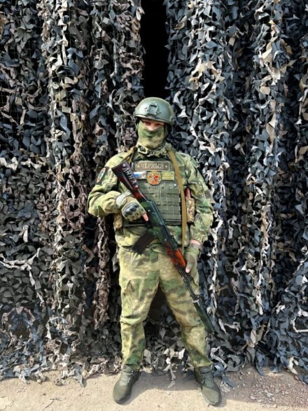
Сегодня мы хотим рассказать вам о Краснове Александре Александровиче, который в настоящее время находится в зоне специальной военной операции. Александр родился и вырос в поселке Пушной в многодетной семье. Окончил Пушнинскую школу. В 2022 году был призван на военную службу в рамках частичной мобилизации, в декабре этого же года Александр получил ранение. В октябре 2023 года восстановился и снова встал в строй. За свои заслуги и проявленное мужество Александр награжден медалью «За отвагу», медалью «За освобождение Донбасса» и грамотой за добросовестное исполнение служебных обязанностей. Александра ждет дома большая любящая семья, супруга Анна, дети, мама Татьяна Николаевна, сестры и братья. На автомате у Александра нанесено имя его супруги. Это не просто обычный автомат, а настоящая история любви, запечатленная в каждом ударе. Это символ того, как близость и поддержка могут проявляться в самых неожиданных вещах.
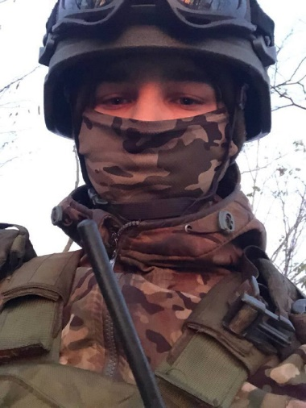
Кожемякин Егор, который в настоящее время находится в зоне специальной военной операции.
Егор родился и вырос в поселке Бочкарево. Окончил 9 классов Бочкаревской школы. После поступил в Искитимский строительно-монтажный колледж, где получил специальность по монтажу и эксплуатации систем газоснабжения. В ноябре 2022 года отправился на срочную службу, где принял решение подписать контракт. Он прошел переподготовку на новую технику и теперь управляет тягачом, успешно выполняя поставленные задачи. Его труд и отвага были отмечены медалью «Участник СВО», а в 2024 году получил звание ефрейтор. Несмотря на все трудности, находит время для своих увлечений – чтение книг, что помогает ему оставаться сосредоточенным и вдохновленным в сложной обстановке. На данный момент Егор находится в отпуске, проводя время с семьей в родном поселке. Эта история является настоящим примером мужества и патриотизма для молодого поколения.

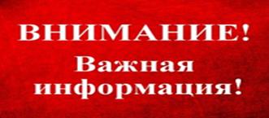

ПРОФИЛАКТИКА НАРУШЕНИЙ ОБЯЗАТЕЛЬНЫХ ТРЕБОВАНИЙ ПРИ ОСУЩЕСТВЛЕНИИ ФЕДЕРАЛЬНОГО ГОСУДАРСТВЕННОГО ЗЕМЕЛЬНОГО КОНТРОЛЯ (НАДЗОРА)

 | Цель проведения профилактических мероприятий
стимулировать добросовестное соблюдение обязательных требований земельного законодательства со стороны граждан и бизнеса;
устранять факторы, которые могут привести к нарушениям и причинению вреда или ущерба охраняемым законом ценностям.

 |  | Виды профилактических мероприятий  информирование;  объявление предостережений;  консультирование;  профилактический визит.
 | Главное отличие профилактических мероприятий от контрольных (надзорных) мероприятий в том, что по результатам их проведения не назначаются штрафы и не выдаются предписания об устранении нарушений.
Как избежать нарушения земельного законодательства и защитить свои права на пользование и владение земельным участком?

проверить наличие правоустанавливающих документов на земельный участок;
использовать земельный участок в установленных границах, сведения о которых внесены в Единый государственный реестр недвижимости (ЕГРН);
убедиться, что фактически используемая площадь не превышает площади, указанной в правоустанавливающем документе;
осуществлять на участке деятельность в соответствии с установленным для земельного участка целевым назначением и видом разрешенного использования.

ГГС РОССИИ
Новосибирский Росреестр приступил к обследованию нивелирных пунктов

Сотрудникам новосибирского Росреестра в 2025 году предстоит обследовать 160 геодезических пунктов, расположенных в 16 районах Новосибирской области, и 160 нивелирных пунктов в южном направлении Западно-Сибирской железной дороги – до границы с Алтайским краем.
Основная доля работ приходится на полевой сезон - с мая по октябрь, когда появляется возможность добраться до пунктов, осмотреть и зафиксировать их состояние.
Полевой сезон еще не начался, но уже проверено 20 нивелирных пунктов.
Управлением Росреестра налажено взаимодействие с Новосибирским филиалом АО «РЖД». Каждый выход на нивелирные пункты проводится с участием «железнодорожников», которые обеспечивают безопасный подход к пунктам.
По результатам обследования обнаружено только три сохранившихся пункта, один не обнаружен, 16 пунктов утрачено. Основные причины утраты: реконструкция, разрушение, снос зданий и сооружений, на которых размещались нивелирные пункты.
Нивелирные пункты – это знаки с известной высотой, закрепленные в грунте или стенах зданий. Используются они для отсчета высоты, определения разности высот между точками на местности.

РОСРЕЕСТР РАЗЪЯСНЯЕТ
Цифра дня: «дачная амнистия»

За все время действия закона о «дачной амнистии» в Новосибирской области зарегистрировано около 237 тысяч прав граждан. С начала 2025 года наблюдается увеличение активности жителей области по оформлению земельных участков: в текущем году зарегистрировано 692 участка в упрощенном порядке, что в 3 раза больше, чем за аналогичный период прошлого года.
До 1 марта 2031 года правообладатели земельных участков для ведения садоводства, личного подсобного хозяйства, индивидуального жилищного строительства, крестьянского (фермерского) хозяйства могут оформить в упрощенном порядке:
жилые и садовые дома,
вспомогательные или хозяйственные постройки (например, гаражи, бани, сараи).
Основанием для государственного кадастрового учета и государственной регистрации прав является технический план, который готовит кадастровый инженер.
Отмечаем, что для оформления прав на построенные объекты недвижимости границы земельного участка должны быть уточнены (проведено межевание кадастровым инженером).
Размер долей в сельхозугодьях будет пересчитан в дроби

Речь пойдет о земельных долях, полученных в девяностых и двухтысячных годах при приватизации земель колхозов и совхозов.
В старых документах размер таких земельных долей встречается в гектарах (например, 5,5 га), в балло-гектарах (например, 7500 б/га) или в виде простой правильной дроби (например, 1/200).
Определение долей в виде гектаров или баллов-гектаров было предусмотрено ранее действовавшим законодательством. С 2022 года потребовался перерасчет размера долей на простую правильную дробь. Определить земельные доли единым способом в виде простой правильной дроби можно было общим собранием участников долевой собственности.
С 1 марта 2025 года перерасчетом размера долей на простую правильную дробь займутся органы местного самоуправления по месту расположения участков.
Результаты таких расчетов будут утверждаться решением органа местного самоуправления и публиковаться в СМИ.
По истечении 30 дней с даты опубликования решения уполномоченный орган местного самоуправления обеспечивает внесение изменений в отношении размера земельной доли в сведения Единого государственного реестра недвижимости (ЕГРН).
Обновленные сведения ЕГРН подлежат последующей передаче в налоговые органы.
На территории Новосибирской области согласована схема взаимодействия новосибирского Росреестра и Управления Федеральной налоговой службы по Новосибирской области.
Выявлено около 700 земельных участков, сведения о которых будут направлены в органы местного самоуправления для принятия решений в соответствии с Законом об обороте земель сельхозназначения.
Более пяти миллионов документов о недвижимости Новосибирской области хранится в архиве

10 марта в России отмечается День архивов. Полномочия по ведению архива документов о недвижимости на территории региона и предоставлению копий заявителям осуществляет новосибирский филиал ППК «Роскадастр». Всего в архиве регионального Роскадастра на бессрочном хранении находится больше пяти миллионов документов.
С 2022 года бумажные документы переводятся в электронный вид в рамках реализации госпрограммы «Национальная система пространственных данных». Уже оцифровано 3,3 млн бумажных дел (66 %).
Из архива можно получить копии правоустанавливающих документов (разрешения на строительство и ввод в эксплуатацию; договоры купли-продажи, дарения, мены, аренды и т.д.) и документов, на основании которых сведения об объекте недвижимости внесены в ЕГРН (межевые и технические планы, акты обследования).
Копии документов предоставляются правообладателям недвижимости и их законным представителям по запросу, который можно подать на портале Госуслуг или в ближайшем офисе МФЦ.

100% границ лесничеств Новосибирской области внесено в ЕГРН

В феврале 2025 года в Единый государственный реестр недвижимости внесены сведения о границах Кыштовского лесничества и работы по наполнению ЕГРН границами лесничеств завершены.
В Новосибирской области 33 лесничества:
- 26 на землях лесного фонда;
- 5 на землях населенных пунктов;
- 2 военных лесничества.
Работа по наполнению ЕГРН сведениями о границах лесничеств проводится в рамках реализации госпрограммы «Национальная система пространственных данных».
Информация о лесничествах, содержащаяся в ЕГРН, обеспечивает защиту лесов, применяется для подготовки документов территориального планирования.

материал подготовлен Управлением Росреестра
по Новосибирской области



Пушнинский СДК
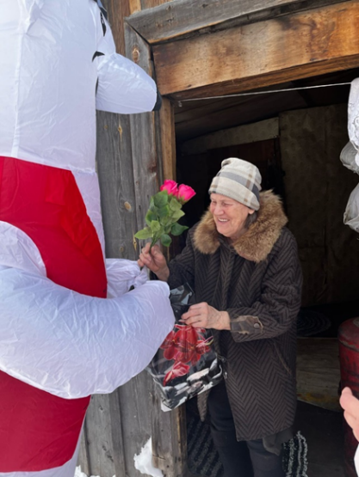
«Всё для ТЕБЯ»

Март — первый месяц весны, который ассоциируется с пробуждением, обновлением и новыми надеждами. В марте мы отмечаем Международный женский день, и этот праздник становится отличной возможностью выразить свои чувства и признательность любимым женщинам. В нашем поселке мы решили сделать этот день особенным. Мы организовали концерт под названием «Все для ТЕБЯ»: яркие выступления, трогательные слова благодарности, поздравления и комплименты в этот день звучали для каждой женщины.Но на этом наши поздравления не закончились.В один из солнечных дней Мишка вышел на улицы посёлка с букетом нежных роз, чтобы поздравить с прошедшим праздником женщин. Каждый цветок был подарен с ЛЮБОВЬЮ. Весна пришла, а вместе с ней и тепло в сердца!

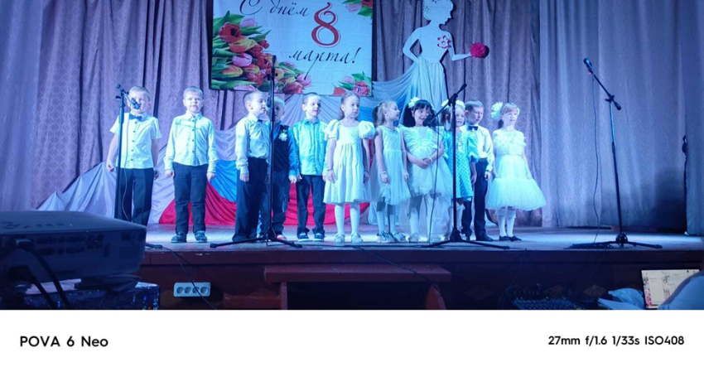

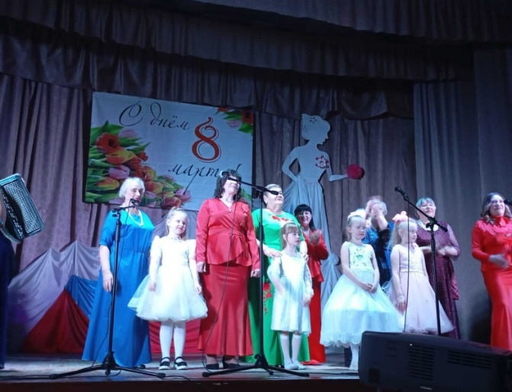

Бочкаревский СДК

Шестого марта прошел праздничный концерт «Это всё весна» посвященный Международному женскому дню. В первый весенний праздник зрители услышали стихи и музыкальное поздравления от коллективов. Яркие, эмоциональные, творческие номера подарили всем присутствующим много приятных и положительных эмоций.

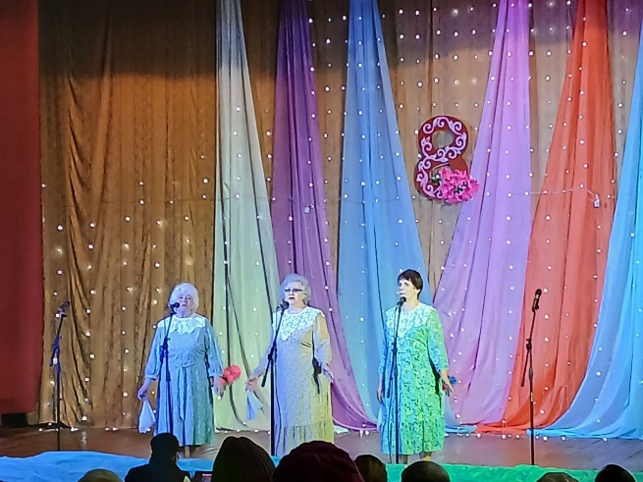
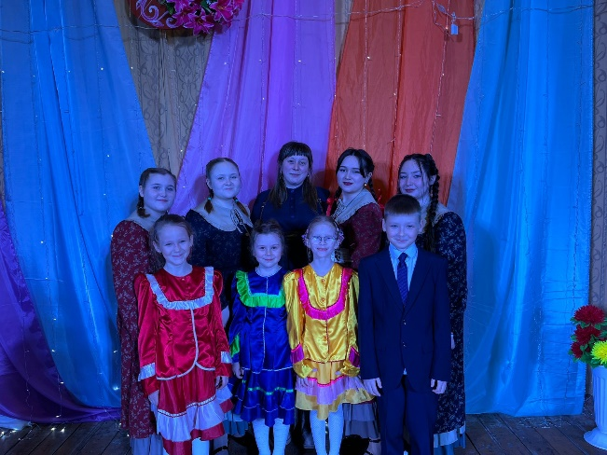

Пушнинская сельская библиотека

01.03.2025 в поселке Пушной прошли масленичные гуляния — «Широкая Масленица».

Программа праздника выдалась насыщенной и необычной. Весёлые песни и пляски, игры конкурсы, забавы пришлись по душе всем присутствующим.
Сотрудники Пушнинской сельской библиотеки не остались в стороне оформили фотозону «Масленица к нам идёт», подготовили для гостей и жителей поселка фоторамку «Широкая Масленица» и речевые облачка «Масленица - 2025»
Играли в игры, отгадывали загадки, пословицы и поговорки о Масленице и Масленичной неделе и угощали всех желающих блинами, конфетами и ароматным алтайским чаем.
Все с радостью проводили Масленицу и попрощались с ней до следующего года.
Благодарим Любовь Мосиенко за прекрасную выставку кукол ручной работы.

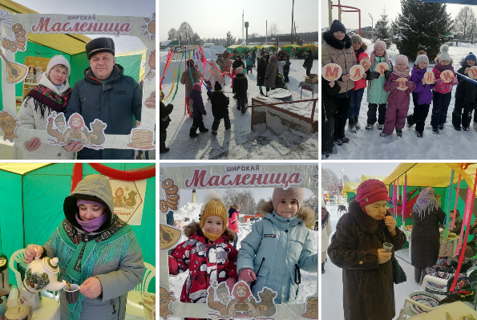

8 марта — Международный женский день — всемирный день женщин, в который чествуют прекрасную половину человечества. Это - день женской красоты, нежности, душевной мудрости и внимания к женщине, вне зависимости от её статуса и возраста.
В преддверии праздника, 6 марта, в Пушнинском СДК состоялся праздничный концерт «Всё для Тебя!». Для гостей праздника, в фойе Дома культуры, сотрудники сельской библиотеки оформили книжную выставку-настроение «Образ пленительный, образ прекрасный», которая познакомила всех желающих с произведениями разных жанров, написанными самими женщинами про любовь, женскую красоту и женское счастье, книгами, где главными героинями являются женщины. Женщины, девушки и девочки с удовольствием сфотографировались с речевыми облачками-поздравлениями. Дети с большим желанием написали очень добрые и искренние пожелания своим мамам и бабушкам и украсили ими общую поздравительную открытку «Поздравляем с 8 марта!».
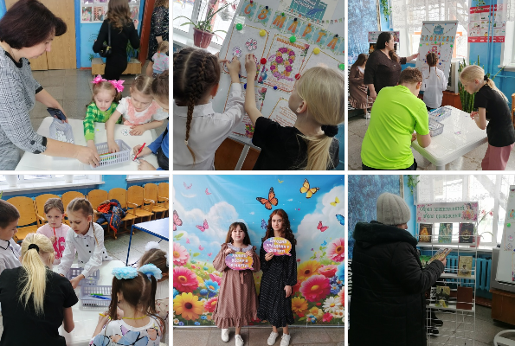

Книжкина больница

19 марта, в Пушнинской сельской библиотеке, для ребята детского сада "Солнышко" (воспитатель Шавшина Г.А.) состоялся час добрых дел «Книжкина больница».
Мероприятие началось с беседы о значении книги для человека и бережном отношении к ней. Библиотекарь познакомила детей с «вылеченными» книгами, показала находки из книг и «книжную аптечку», поделилась с ребятами секретом, как с помощью самых обыкновенных подручных средств, таких как: клей, скотч, бумага и ножницы можно «вылечить» книги.
Затем ребята познакомились с заранее приготовленными старыми и потрепанными книгами и приступили к «диагностике». Протерли салфетками загрязнения на обложках, рассмотрели книги и стикерами обозначили места их «лечения». В руках ребят начали «выздоравливать» 10 книг.
Ребята прочувствовали важность своей работы и пришли к выводу, что к книге нужно относиться бережно и аккуратно, а если уж случилось ненароком ее порвать, то нужно обязательно оказать ей «первую медицинскую помощь».
Для закрепления знаний о бережном отношении к книге дети посмотрели мультфильм «Три котенка - Книжки мы не будем обижать».

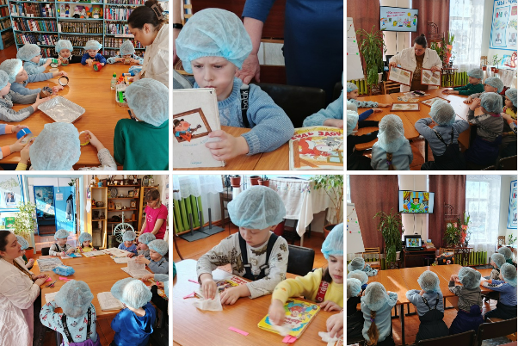

Неделя детской и юношеской книги

Долгожданные весенние каникулы для читающих ребят традиционно ассоциируются с большим праздником - Неделей детской и юношеской книги.
25 и 26 марта сотрудники Пушнинской сельской библиотеки повели для дошколят литературную игру-викторину «Страна чудес Андерсена».
Библиотекари познакомили ребят с биографией и интересными фактами из жизни писателя. Маленькие книгочеи познакомились с выставкой книг «Страна чудес Андерсена» и приняли участие в литературной игре - викторине «В стране героев Г.Х. Андерсена» посвященную 220-летию со дня рождения сказочника, проявили себя настоящими знатоками и ценителями творчества писателя.

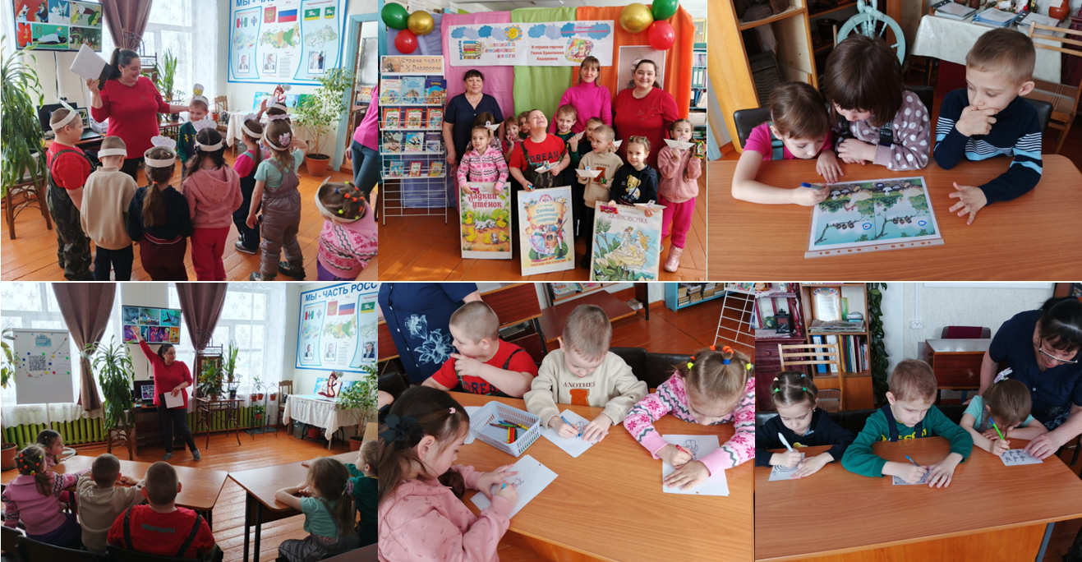

ПРОКУРАТУРА ЧЕРЕПАНОВСКОГО РАЙОНА
ИНФОРМИРУЕТ

Ответственность за экстремизм

Несмотря на предпринимаемые правоохранительными органами усилия, экстремизм по-прежнему представляет серьезную угрозу стабильности и общественной безопасности в нашей стране.
Экстремизм – это приверженность к крайним взглядам, позициям и мерам в общественной деятельности, выражается в различных формах, начиная от проявлений, не выходящих за конституционные рамки, и заканчивая такими острыми и общественно опасными формами, как провокация беспорядков, гражданское неповиновение, мятеж, повстанческая деятельность, террористические акции.
Цель экстремистских актов – не непосредственный физический вред, а их психологическое воздействие с точки зрения привлечения общественного внимания и подрыва авторитета государства в обеспечении безопасности своих граждан.
Административным правонарушением является пропаганда и публичное демонстрирование нацистской атрибутики или символики, предусмотренное ст. 20.3 КоАП РФ. Нацистская атрибутика и символика могут включать в себя знамена, значки, атрибуты униформы, иные отличительные знаки, приветствия и приветственные жесты.
За такое нарушение предусмотрен: штраф в размере от 500 до 1000 рублей с конфискацией атрибутики или символики.
Изготовление, сбыт нацистской атрибутики или символики влекут за собой ответственность в виде штрафа на граждан в размере от 1000 до 2500 рублей с конфискацией предмета административного правонарушения.
Следующее административное правонарушение – производство и распространение экстремистских материалов (предусмотрено ст. 20.29 КоАП РФ). Экстремистские материалы – это документы либо информация на иных носителях, которые призывают к осуществлению экстремистской деятельности. Сюда относятся: труды руководителей национал-социалистской рабочей партии Германии, фашистской партии Италии, публикации, оправдывающие национальное и (или) расовое превосходство; публикации, оправдывающие совершение преступлений против какой-либо этнической, социальной, расовой, национальной или религиозной группы.
Данное правонарушение влечет за собой: наложение штрафа на граждан в размере от 1000 до 3000 рублей с конфискацией указанных материалов.
В соответствии с примечанием 2 к ст. 282.1 Уголовного кодекса Российской Федерации под преступлениями экстремистской направленности понимаются преступления, совершенные по мотивам политической, идеологической, расовой, национальной или религиозной ненависти или вражды либо по мотивам ненависти или вражды в отношении какой-либо социальной группы.
Все эти преступления можно разделить на две группы:
1. Преступления против личности:
1) убийство по данным мотивам – п. "л" ч. 2 ст. 105 УК РФ;
2) умышленное причинение тяжкого вреда здоровью по тем же мотивам – п. "е" ч. 2 ст. 111 УК РФ;
3)умышленное причинение средней тяжести вреда здоровью по этим же мотивам – п. "е" ч. 2 ст. 112 УК РФ;
4) умышленное причинение легкого вреда здоровью по указанным мотивам – ч. 2 ст. 115 УК РФ;
5) побои, совершенные по указанным мотивам – ч. 2 ст. 116 УК РФ;
6) истязание по тем же мотивам – п. "з" ч. 2 ст. 117 УК РФ;
7) угроза убийством или причинением тяжкого вреда здоровью по тем же мотивам – п. 2 ст. 119 УК РФ.
2. Преступления против конституционных прав и свобод человека и гражданина:
1) дискриминация в зависимости от его пола, расы, национальности, языка, происхождения, религии и т.д. – ст. 136 УК РФ;
2) воспрепятствование осуществлению права на свободу совести и вероисповеданий – ст. 148 УК РФ;
3) воспрепятствование проведению собрания, митинга, демонстрации, шествия, пикетирования или участию в них – ст. 149 УК РФ.
Экстремистскими преступлениями являются преступления против общественной безопасности и общественной нравственности, а так же безопасности государства:
1. Хулиганство, совершенное по мотивам политической, расовой, национальной или религиозной ненависти или вражды или по мотивам ненависти или вражды в отношении какой-либо социальной группы – ч. 1 ст. 213 УК РФ.
2. Вандализм, совершенный по тем же мотивам – ч. 2 ст. 214 УК РФ.
3. Надругательство над телами умерших и местами их захоронения, совершенное по указанным мотивам – п. "б" ч. 2 ст. 244 УК РФ.
4. Возбуждение ненависти либо вражды, а равно унижение человеческого достоинства по указанным мотивам – ст. 282 УК РФ.
5. Организация экстремистского сообщества – ст. 282.1 УК РФ
6. Организация деятельности экстремистской организации – ст. 282.2 УК РФ.
По общему правилу к уголовной ответственности привлекаются лица, достигшие возраста 16 лет. Однако за некоторые, особенно тяжкие преступления (убийство, вандализм, хулиганство при отягчающих обстоятельствах, причинение тяжкого и среднего вреда здоровью и некоторые другие) ответственность несут граждане, достигшие 14 лет.

Увеличение штрафов за нарушение ПДД

Федеральным законом от 26.12.2024 №490-ФЗ «О внесении изменений в Кодекс Российской Федерации об административных правонарушениях» ужесточается административная ответственность за:
нарушение правил применения ремней безопасности или мотошлемов;
управление транспортным средством водителем, находящимся в состоянии опьянения, передачу управления транспортным средством лицу, находящемуся в состоянии опьянения;
превышение установленной скорости движения; проезд на запрещающий сигнал светофора или на запрещающий жест регулировщика; нарушение правил расположения транспортного средства на проезжей части дороги, встречного разъезда или обгона;
несоблюдение требований, предписанных дорожными знаками или разметкой проезжей части дороги; непредоставление преимущества в движении маршрутному транспортному средству или транспортному средству с включенными специальными световыми и звуковыми сигналами; нарушение правил движения тяжеловесного и (или) крупногабаритного транспортного средства;
невыполнение водителем требования о прохождении медицинского освидетельствования на состояние опьянения.
Кроме того, с 20 до 30 дней увеличивается срок, в течение которого лицо, привлеченное к административной ответственности за ряд нарушений ПДД, может уплатить штраф со скидкой, однако при этом размер скидки уменьшен с 50 процентов до 25 процентов.
Предусматривается, что указанные изменения в порядок уплаты административного штрафа не распространяются на правоотношения, связанные с исполнением постановлений по делам об административных правонарушениях, совершенных до дня вступления в силу настоящего Федерального закона.
Указанные изменения вступили в законную силу 1 января 2025 года.

Административная ответственность за нарушение требований к антитеррористической защищенности объектов (территорий) и объектов (территорий) религиозных организаций

Федеральным законом от 16.12.2019 № 441-ФЗ в Кодекс Российской Федерации об административных правонарушениях (далее - КоАП РФ) введена статья 20.35, устанавливающая административную ответственность за нарушение требований к антитеррористической защищенности объектов (территорий) и объектов (территорий) религиозных организаций.
В соответствии с ч. 1 ст. 20.35 КоАП РФ установлена ответственность за нарушение требований к антитеррористической защищенности объектов (территорий) либо воспрепятствование деятельности лица по осуществлению возложенной на него обязанности по выполнению или обеспечению требований к антитеррористической защищенности объектов (территорий), за исключением случаев, предусмотренных частью 2 настоящей статьи, статьями 11.15.1 и 20.30 настоящего Кодекса, если эти действия не содержат признаков уголовно наказуемого деяния.
За указанные нарушения предусмотрено наказание в виде административного штрафа на граждан в размере от трех тысяч до пяти тысяч рублей; на должностных лиц - от тридцати тысяч до пятидесяти тысяч рублей или дисквалификацию на срок от шести месяцев до трех лет; на юридических лиц - от ста тысяч до пятисот тысяч рублей (ч. 1 ст. 20.35 КоАП РФ вступила в силу с 16.12.2019).
Требования к антитеррористической защищенности объектов (территорий) устанавливаются постановлениями Правительства Российской Федерации, принимаемыми с 2015 года по настоящее время, в частности, в отношении мест массового пребывания людей, объектов образования, культуры, спорта, здравоохранения и др.
Согласно ч. 2 ст. 20.35 КоАП РФ установлена ответственность за нарушение требований к антитеррористической защищенности объектов (территорий) религиозных организаций либо воспрепятствование деятельности лица по осуществлению возложенной на него обязанности по выполнению или обеспечению требований к антитеррористической защищенности объектов (территорий) религиозных организаций, если эти действия не содержат признаков уголовно наказуемого деяния. За указанные нарушения предусмотрено наказание в виде административного штрафа на граждан в размере от трех тысяч до пяти тысяч рублей; на должностных лиц - от тридцати тысяч до пятидесяти тысяч рублей; на юридических лиц - от пятидесяти тысяч до ста тысяч рублей (ч. 2 ст. 20.35 КоАП РФ вступает в силу с 01.05.2020).
Требования к антитеррористической защищенности объектов (территорий) религиозных организаций утверждены постановлением Правительства Российской Федерации от 05.09.2019 № 1165, вступившим в силу с 19.09.2019. Протоколы об административных правонарушениях по ст. 20.35 КоАП РФ уполномочены составлять в пределах своих полномочий должностные лица органов внутренних дел (п. 1 ч. 2 ст. 28.3 КоАП РФ), федерального органа исполнительной власти, уполномоченного в области безопасности Российской Федерации, его территориальных органов (п. 56 ч. 2 ст. 28.3 КоАП РФ), войск национальной гвардии Российской Федерации (п. 103 ч. 2 ст. 28.3 КоАП РФ).
При этом в силу положений ч. 1 ст. 28.4 КоАП РФ при осуществлении надзора за соблюдением Конституции Российской Федерации и исполнением законов, действующих на территории Российской Федерации, прокурор вправе возбудить дело о любом административном правонарушении, ответственность за которое предусмотрена настоящим Кодексом или законом субъекта Российской Федерации.
Дела по ст. 20.35 КоАП РФ рассматриваются судами в соответствии с установленным ч. 1 ст. 23.1 КоАП РФ порядком.

Новые способы мошенничества

Злоумышленниками используются изощренные способы «выманивая» денежных средств, для чего используются различные «легенды», посредством изложения которых оказывается психологическое воздействие на граждан, которые под его воздействием выполняют все команды злоумышленников. Многие из потерпевших в дальнейшем в ходе общения с сотрудниками правоохранительных органов сообщают, что действовали «под гипнозом», в результате профессиональной манипуляции со стороны преступников.

СМС от работодателя

Потерпевшему поступает СМС сообщение или сообщение в мессенджере от работодателя. О том, что с ним в ближайшее время свяжется сотрудник ФСБ или иной организации и следует с ним пообщаться, а также направляет ссылку в мессенджере «Телеграм» по которой нужно пройти.
После этого звонит сотрудник с именем указанным руководителем и сообщает о попытках перевода личных сбережений на иностранные счета, либо финансирование терроризма, либо ВС Украины и т.п.
В целях пресечения преступных операций потерпевшего убеждают прервать транзакции путем перевода денег (личных накоплений или путем взятия кредита) на счет, указанный злоумышленниками.

Злоумышленники «продают» вашу квартиру или автомобиль

Звонившие представляются представителями службы безопасности коммерческого банка, «Госуслуг», Центрального банка России, либо правоохранительного органа.
Сообщают о том, что ваши персональные данные с личного кабинета украдены и теперь преступники могут от вашего имени продать квартиру либо автомобиль, используя электронно-цифровую подпись.
В целях защиты вас убеждают срочно их продать – перевести вырученные деньги на «защищенный канал», «безопасный счет», «резервную ячейку».

Перевод денег на «безопасный счет», якобы для их сохранности

Звонившие представляются либо представителями службы безопасности коммерческого банка, Центрального банка России, либо правоохранительного органа и сообщают, что мошенники с использованием ваших персональных данных оформляют кредиты в различных банках и для того, чтобы предотвратить хищение денег с банковского счета вам необходимо личные сбережения срочно перевести на «безопасные счета».
В ходе дальнейшего общения вам сообщают о необходимости оформления кредитов и их перевода.
В ходе общения злоумышленники могут присылать фото удостоверений, повесток, постановлений о возбуждении уголовного дела, подписок о неразглашении следственной тайны и т.д.

Сдача налоговых деклараций и справок о доходах

Звонившие представляются сотрудниками «Госуслуг», управления по делам Президента России, сообщают, что в рамках декларационной кампании проверяют персональные данные лиц, сдавших налоговые декларации либо декларации о доходах.
Со слов злоумышленников – для подтверждения следует назвать паспортные данные и код из СМС. Результат – списание денег с ваших счетов, оформление на ваше имя кредита.

Фейковые и взломанные аккаунты

Происходит взлом либо копирование аккаунта пользователя в мессенджерах «Ватсап», «Вайбер», «Телеграм», социальных сетей «Вконтакте» и дальнейшее направление сгенерированных искусственным интеллектом (нейросетью) голосовых либо видео сообщений от имени вашего знакомого, родных, коллег и т.д. (у которых ранее взломали аккаунт), которые полностью копируют их голос и видеоизображение, используя при этом ранее отправленные видео и аудио сообщения вашего знакомого.
А дальше все по типичной схеме – у вас просят одолжить взаймы, присылают фото банковской карты для перевода денежных средств.

Хищение денежных средств через систему быстрых платежей

Например, покупатель на сайте оставляет заявку на приобретение товара, ему поступает звонок якобы от сотрудника магазина, предлагается скидка на товар, но только при условии оплаты через «СБП» или QR-коду, затем злоумышленник присылает в мессенджер ссылку, ведущую на страницу с формой оплаты по QR-коду. Покупатель подтверждает платеж и денежные средства поступают на счет мошенника.

«Ваш родственник попал в ДТП»

Наиболее подвержены данному виду преступлений пожилые граждане. Злоумышленник представляется либо родственником потерпевшего, либо представителем правоохранительного органа и сообщает, что для освобождения от уголовной ответственности и наказания в виде лишения свободы срочно необходимо передать денежные средства (взятку).

Прокуратура района напоминает, что сотрудники правоохранительных органов никогда: не уведомляют граждан об уголовном преследовании по телефону, это делается только лично с соответствующим процессуальным оформлением; не используют для связи с гражданами мессенджеры и тем более видеозвонки; не имеют права направлять вам фотографии своих удостоверений и служебных документов!
Если позвонивший вам незнакомый человек называет себя представителем того или иного ведомства – следует немедленно прекратить разговор.
Перезвоните по официально опубликованным телефонам той службы, сотрудником которой он представился, уточните его личность и полномочия.
Не дайте себя запугать или обмануть!
Если в отношении вас или ваших близких пытаются совершить или уже совершили противоправные деяния – как можно быстрее сообщите о случившемся в полицию!

Как становятся посредниками мошенников и чем это грозит

Анализ большинства преступлений мошенников говорит о том, что при получении доступа к банковским счетам граждан мошенники выводят деньги через счета посредников – дропперов. Они нужны злоумышленникам для обналичивания незаконно полученных средств. При этом, в большинстве случаев жертвы дропперских схем не осознают, что совершают незаконные действия.

По информации Банка России и правоохранительных органов, число случаев мошенничества с использованием посредников продолжает расти.

Дропперство - действия, направленные на вовлечение граждан, в частности молодежи, в деятельность по выводу и обналичиванию денежных средств, полученных преступным путем, в том числе с использованием электронных средств платежа указанных граждан.

Дропперы (дропы) - лица, которые предоставляют свои данные мошенникам для открытия счетов, чтобы уводить по цепочке похищенные деньги, затрудняя выход на изначального злоумышленника, или делают это через свои счета, а также это лица, на счета которых похищенные мошенническим способом средства переводятся для последующего обналичивания.

Способы вовлечения в дропперство

Мошенники – профессиональные социальные инженеры. Они активно используют средства, которые позволяют им оставаться анонимными и вовлекают многочисленных дропперов с помощью разных уловок.

Утечка банковских данных. Мошенники представляются сотрудниками банка или правоохранительных органов и сообщают об «утечке банковских данных». Жертве предлагают сверить банковские сведения с базой украденных данных. Предоставление данных карты приведет к пользованию ею для перевода денег на другие счета. Работа «внештатным сотрудником полиции». Мошенники выдают себя за сотрудников
правоохранительных органов и убеждают «помочь следствию». Легкий заработок. Мошенники маскируются под работодателей, размещая объявление на улицах и в онлайн-средствах, включая социальные сети, где предлагают вакансии, связанные с переводом и обналичиваем денежных средств. Второй вариант – жертва выполняет какую-то работу за деньги и при этом со своей банковской карты также «выплачивает зарплату» другим лицам. Продажи на интернет-платформах. Злоумышленники размещают объявление о продаже товаров на сайтах купли-продажи, заинтересованному лицу предоставляется номер карты для оплаты товара. Если покупатель переводит деньги, он становится жертвой мошенничества. Должность «администратора лотереи». Человеку говорят, что он должен перечислять призовые деньги «победителям розыгрыша» или отправлять прибыль «участникам инвестиционного проекта». Помощь банку. Мошенники представляются банковскими сотрудниками, которым нужно выполнить план по выдаче карт, предлагают денежное вознаграждение за то, что человек оформит карту и сразу отдаст ее сотруднику или предоставит ему доступ к онлайн-банку. За друзей, которые тоже откроют карту, дают бонус. В такие схемы легко втягиваются подростки. При этом преступникам даже не нужно просить человека что-либо делать, все операции они проводят сами. Главное — завладеть картой или доступом к онлайн- банку. Бизнес-игра. Школьникам (студентам) предлагают вступить в «игру» и за определенное вознаграждение переслать деньги с их электронного кошелька. Чем больше транзакция, тем больше вознаграждение.
Фонды. Мошенники создают благотворительные фонды, куда начинают обращаться лица со сложным финансовым положением. Фонды выплачивают материальную помощь, условием ее получения является обналичивание и возврат части денег. Просьба о помощи. Неизвестный человек может попросить помощи у банкомата – якобы его карта размагнитилась, потерялась, забыл ее дома и так далее. Человек может попросить принять перевод от «родственника» или «друга», а затем обналичить. Таким образом, сочувствующая жертва становится дроппером.

Ответственность дропперов

Данные о карте дроппера вносятся в базу данных Банка России, после чего кредитные организации блокируют операции по карте. Практика показывает, что правоохранители активно выявляют посредников мошенников и привлекают их к ответственности по всей строгости закона. Использование услуг «дропов» для обналичивания криминальных доходов может быть расценено как легализация, за совершение которой наступает уголовная ответственность, предусмотренная статьей 174 Уголовного кодекса Российской Федерации (совершение финансовых операций и других сделок с денежными средствами или иным имуществом, заведомо приобретенными другими лицами преступным путем, в целях придания правомерного вида владению, пользованию и распоряжению указанными денежными средствами или иным имуществом). Максимальное наказание - лишение свободы на срок до 7 лет.
Статьей 187 Уголовного кодекса Российской Федерации предусмотрена уголовная ответственность за неправомерный оборот средств платежей, под которым понимается изготовление, приобретение, хранение, транспортировка в целях использования или сбыта, а равно сбыт поддельных платежных карт, распоряжений о переводе денежных средств, документов или средств оплаты, а также электронных средств, электронных носителей информации, технических устройств, компьютерных программ, предназначенных для неправомерного осуществления приема, выдачи, перевода денежных средств. Максимальное наказание - лишение свободы на срок до 7 лет.

За участие в дропперстве предусмотрена также уголовная ответственность и по другим статьям Уголовного кодекса Российской Федерации:

ст.159 УК РФ - мошенничество,
ст. 159.3 УК РФ - мошенничество с использованием электронных средств платежа,
ст. 210 УК РФ - организация преступного сообщества (преступной организации) или участие в нем (ней),
ст. 205.1 УК РФ - содействие террористической деятельности.

Таким образом, люди, намеренно ставшие дропперами, становятся преступниками и несут уголовную ответственность.
Также, с дропперов на основании статьи 1102 Гражданского кодекса Российской Федерации в судебном взыскивается вся сумма похищенных у потерпевших денежных средств.

Как не стать дроппером
Не сообщайте никому данные своей банковской карты
Не передавайте свою карту третьим лицам
Не соглашайтесь переводить деньги по просьбе неизвестных лиц
Не соглашайтесь снимать деньги в банкомате для кого-то
Не перенаправляйте никуда деньги, которые пришли к вам по ошибке. Обратитесь в свой банк и попросите сделать обратный перевод по реквизитам отправителя
Сообщите о подозрительных просьбах в Банк России и полицию

«Самозапрет» на кредиты

С 01 марта 2025 г. появилась возможность устанавливать запрет на оформление кредитов.
Вступил в силу закон, дающий право россиянам устанавливать самозапрет на получение кредитов. Самомозапрет распространяется только на потребительские кредиты и займы, но не касается ипотеки, автокредитов и образовательных кредитов с господдержкой.
Запретить можно как отдельно кредитование, так и другие банковские операции или ограничить их отдельные параметры — например, установить максимальную сумму для одного перевода или нескольких переводов, но на определенный период времени. Такая услуга призвана ограничить возможности оформления кредитов или выполнение операций с денежными средствами клиента без его ведома. Такая мера может помочь не попасть в ловушку мошенников наиболее подверженным их влиянию гражданам, например, пожилым людям, говорил ранее директор департамента информационной безопасности Банка России Вадим Уваров.
К числу наиболее уязвимых относятся также люди, которые не соблюдают цифровую гигиену — игнорируют рекомендации банков по хранению средств цифрового доступа к банковским приложениям, посещают сомнительные сайты и оставляют на них лишнюю информацию, добавляет адвокат, член комиссии по новым технологиям и правовому обеспечению цифровизации общества Ассоциации юристов России Алексей Синицын.
Закон также может помочь лицам, страдающим некоторыми психическими расстройствами, например, шопоголизмом, при котором человек испытывает непреодолимое желание покупать все подряд и слишком подвержен влиянию рекламы.

Украл – отработай!

Мировым судьей третьего судебного участка Черепановского судебного района вынесен приговор в отношении лица, которое в ходе распития алкогольных напитков с знакомым, тайно похитило телефон у последнего. В результате кражи потерпевшему причинен ущерб 4 000 рублей. Приговором суда виновный был осужден по ч. 1 ст. 158 УК РФ и ему назначено наказание 6 месяцев исправительных работ с удержанием в доход государства 10 % заработка. Приговор не вступил в законную силу.

Лицо выплатило долги по алиментам.

28.01.2024 Черепановским районным судом прекращено уголовное дело по ч. 1 ст. 157 УК РФ. Согласно пункту 3 примечания к статье 157 УК РФ лицо, совершившее преступление, предусмотренное настоящей статьей, освобождается от уголовной ответственности, если это лицо в полном объеме погасило задолженность по выплате средств на содержание несовершеннолетних детей.
В ходе судебного разбирательства судом установлено, что обвиняемый обязан выплачивать алименты на содержание 4 несовершеннолетних детей. В связи с неисполнением им обязанности по уплате алиментов в период с 2020 по 2023 образовалась задолженность в размере 994414 рублей. После возбуждения уголовного дела обвиняемый заключил контракт с Министерством обороны РФ и после прохождения службы в зоне СВО полностью погасил образовавшуюся задолженность по алиментам, в связи с чем уголовное дело в отношении него прекращено на основании п. 3 примечания к ст. 157 УК РФ.

Утверждено обвинительное заключение по уголовному делу по ДТП.

Прокурором Черепановского района Евгенией Швидко утверждено обвинительное заключение в отношении местного жителя, обвиняемого в совершении преступления, предусмотренного ч.3 ст.264 УК РФ (Нарушение лицом, управляющим другим механическим транспортным средством, правил дорожного движения, повлекшее по неосторожности причинение тяжкого вреда здоровью человека и смерть человека).
В ходе предварительного следствия установлено, что в августе 2024 года обвиняемый управлял автобусом марки ПАЗ, двигаясь по автомобильной дороге К-14 сообщению «104 км. автодороги Р-256 Чуйский тракт – Сузун» в Черепановском районе Новосибирской области. Выполняя маневр выезда от остановки общественного транспорта на полосу движения автодороги, мужчина потерял контроль над управлением автобусом и совершил съезд в кювет перед мостом через реку Крутишка.
В результате дорожно-транспортного происшествия одна женщина – пассажир автобуса скончалась в больнице, еще троим пассажирам причинены телесные повреждения, повлекшие тяжкий вред их здоровью по признаку опасности для жизни.
Уголовное дело направлено в Черепановский районный суд для рассмотрения, по существу.

С 30 мая 2025 года операторам персональных данных грозят крупные административные штрафы за действия (бездействие), из-за которых произошла незаконная передача этих сведений

Согласно изменениям, внесенным в статью 13.11. КоАП РФ, подлежащим применению с 30.05.2025, действия (бездействие) оператора, повлекшие неправомерную передачу (предоставление, распространение, доступ) информации, включающей персональные данные от одной тысячи до десяти тысяч субъектов персональных данных и (или) от десяти тысяч до ста тысяч идентификаторов, если эти действия (бездействие) не содержат признаков уголовно наказуемого деяния, повлекут назначение административного наказания в виде административного штрафа:
- на должностных лиц государственного или муниципального органа либо некоммерческой организации - от 200 тыс. до 400 тыс. руб.;
- на индивидуальных предпринимателей и юридических лиц - от 3 млн. до 5 млн. руб.
На те же суммы будет наложен административный штраф в случае утечки данных от 10 тыс. до 100 тыс. идентификаторов физлиц. Это уникальные обозначения, которые находятся в информационных системах операторов.
За неправомерное распространение персональных данных специальных категорий (то есть данных, касающихся расовой, национальной принадлежности, политических взглядов, религиозных или философских убеждений, состояния здоровья, интимной жизни) предусмотрено наложение административного штрафа:
- на должностных лиц - от 1 млн до 1,3 млн руб.;
- на юридических лиц - от 10 млн до 15 млн руб.

С 1 марта 2025 года вступили в силу изменения законодательства о трудовых гарантиях для лиц, заключивших контракт о прохождении военной службы

В Трудовой кодекс РФ внесены изменения, согласно которым, работодатели обязаны приостанавливать действие трудового договора со специалистом на весь срок контракта о прохождении военной службы в период мобилизации, военного положения или в военное время. Ранее гарантия была закреплена в Трудовом кодексе РФ с отсылкой к норме, где срок контракта ограничен (год или меньший период).
Аналогично изменили время предоставления гарантий родителям с детьми, если другой родитель проходит военную службу по контракту.
Так, если один родитель мобилизован, либо является добровольцем, либо заключил контракт на военную службу в период мобилизации, военного положения или в военное время, а в семье есть ребенок в возрасте до 14 лет, на другого родителя распространяются дополнительные гарантии. Только с письменного согласия и при условии, что это не запрещено медицинским заключением, другого родителя можно:
- направить в командировку;
- привлечь к сверхурочной работе, работе в ночное время, выходные и нерабочие праздничные дни.
При этом с правом отказаться от командировки или привлечения к указанным работам его должны ознакомить в письменной форме.

С 5 февраля 2025 года вступили в силу изменения законодательства, которыми урегулирован режим высылки незаконных мигрантов

Согласно изменениям, внесенным в Федеральный закон от 25 июля 2002 года N 115-ФЗ «О правовом положении иностранных граждан в Российской Федерации» (далее – Закон), для иностранцев и лиц без гражданства, у которых нет законных оснований находиться в РФ, действует режим высылки. Он предполагает ограничения и меры контроля.
Изменения в закон введены для того, чтобы незаконные мигранты выехали из страны либо урегулировали правовое положение в ней.
Режим высылки применяется к иностранному гражданину со дня внесения сведений о нем в реестр контролируемых лиц, предусмотренный статьей 31.2 Закона.
Режим высылки среди прочего влечет запреты:
- покупать и регистрировать недвижимость и транспортные средства;
- регистрировать юридические лица;
- управлять транспортным средством, получать водительские права;
- выезжать за пределы территории субъекта или муниципального образования, где иностранец проживает (пребывает), кроме выезда из РФ;
- вступать в брак;
- открывать банковские счета.
Такой режим применяют к иностранцу, пока сведения о нем находятся в реестре контролируемых лиц.
С 1 марта 2025 года вступили в силу изменения законодательства
о сделках с земельными участками

В Федеральный закон от 13.07.2015 N 218-ФЗ «О государственной регистрации недвижимости» внесены изменения, а именно, в статью 26 введены новые основания для приостановления учетно-регистрационных действий как в отношении земельных участков, так и в отношении зданий или сооружений, расположенных на них.
Так, с 01.03.2025 регистрационные действия в отношении земельного участка не смогут быть выполнены, если в Едином государственном реестре недвижимости (ЕГРН) отсутствуют сведения о местоположении его границ. Также нельзя будет поставить на кадастровый учет или оформить права на здание, сооружение или объект незавершенного строительства, расположенные на земельном участке без учтенных границ.
Применение новых положений не зависит ни от категории земельного участка, ни от вида его разрешенного использования.
«Обязанность представлять сведения о доходах,
об имуществе и обязательствах имущественного характера»

Одним из принципов противодействия коррупции в Российской Федерации является признание, обеспечение и защита основных прав и свобод человека и гражданина, публичность и открытость деятельности государственных органов и органов местного самоуправления, приоритетное применение мер по предупреждению коррупции (ст. 3 Федерального закона № 273-ФЗ «О противодействии коррупции» (далее по тексту Закон № 273-ФЗ).
В соответствии со ст. 7 Закона № 273-ФЗ введение антикоррупционных стандартов, т.е. установление для соответствующей области деятельности единой системы запретов, ограничений и дозволений, обеспечивающих предупреждение коррупции в данной области, обеспечение доступа граждан к информации о деятельности органов местного самоуправления относиться к основным направлениям деятельности государственных органов по повышению эффективности противодействия коррупции.
Согласно пункту 4 части 1 статьи 8 Закона № 273-ФЗ лица, замещающие должности, указанные в пунктах 1.1 - 3.1 данной части, в том числе руководители государственных (муниципальных) учреждений обязаны представлять представителю нанимателя (работодателю) сведения о своих доходах, об имуществе и обязательствах имущественного характера, а также о доходах, об имуществе и обязательствах имущественного характера своих, супруги (супруга) и несовершеннолетних детей.
Невыполнение гражданином или лицом, указанным в части 1 статьи 8 приведенного Закона, обязанности, предусмотренного частью 1 статьи 8, является правонарушением, влекущим освобождение его от замещаемой должности, увольнение его с работы в организации, создаваемой для выполнения задач, в государственном (муниципальном) учреждении (часть 9 статьи 8 Федерального закона от 25.12.2008 г. N 273-ФЗ "О противодействии коррупции").

«Если не использовал отгулы, при увольнении выплатят компенсацию».

Статьей 153 Трудового кодекса Российской Федерации установлена обязанность работодателя компенсировать работу в выходной и нерабочий праздничным день и оплатить отработанное время не менее чем в двойном размере или предоставить другой день отдыха.
Конкретный размер оплаты работы в выходной или нерабочий праздничный день может устанавливаться коллективным договором, локальным нормативным актом, принимаемым с учетом мнения представительного органа работников, трудовым договором.
Оплата в повышенном размере производится всем работникам за часы, фактически отработанные в выходной или нерабочий праздничный день. Если на выходной или нерабочий праздничный день приходится часть рабочего дня (смены), в повышенном размере оплачиваются часы, фактически отработанные в такой день (от 0 до 24 часов).
По желанию работника, работавшего в выходной или нерабочий праздничный день, ему может быть предоставлен другой день отдыха. В этом случае работа в выходной или нерабочий праздничный день оплачивается в одинарном размере, а день отдыха оплате не подлежит.
Федеральным законом от 30.09.2024 N 339-ФЗ "О внесении изменений в статью 153 Трудового кодекса Российской Федерации" вступившим в силу с 01.03.2025 статья 153 Трудового кодекса Российской Федерации дополнена новыми нормами, согласно которым указанный выше день отдыха по желанию работника может быть использован в течение одного года со дня работы в выходной или нерабочий праздничный день либо присоединен к отпуску, предоставляемому в указанный период.
В случае, если день отдыха за работу в выходные и праздничные дни работник по своему желанию сможет использовать в течение одного года или присоединить к отпуску в этот период. Если на день увольнения у сотрудника остался неиспользованный отгул, то работодатель должен выплатить разницу между оплатой работы в выходной или нерабочий праздничный день и фактически произведенной оплатой. Если же на момент прекращения трудового договора таких дней накопилось несколько, то компенсация полагается за каждый из них.
Кто такие дропперы и их ответственность в соответствии с уголовным и гражданским законодательством

В последнее время преступления в сфере информационных технологий приобретают всё большую распространенность.
Разновидность преступлений весьма обширна, это и кражи с банковских карт, телефонные мошенничества, завладение денежными средствами граждан путем фишинг-рассылок и новые способы хищений.
Только в прошлом году на территории Черепановского района зарегистрировано 78 преступлений, совершенных с использованием информационно-телекоммуникационных технологий. При этом раскрываемость таких преступлений весьма низкая (по Черепановскому району в 2024 г. процент раскрываемости таких преступлений составил всего 8,2%), что обусловлено хорошей организацией таких преступлений (в основном такие преступления тщательно спланированы, зачастую совершаются организованными группами, денежные средства переводятся на счета, находящиеся за рубежом, мошенниками используются номера телефонов и банковские карты, зарегистрированные на подставных лиц)
В такой иерархически выстроенной системе правоохранительные органы не всегда могут пресечь преступную деятельность мошенников, а в случае их задержания - денежные средства, похищенные у граждан, уже не доступны для изъятия и возвращения законным владельцам.
Дропперы – это люди, которые или предоставляют свои данные мошенникам для открытия счетов, чтобы уводить по цепочке похищенные деньги, затрудняя выход на изначального злоумышленника, или делают это через свои счета.
На территории Черепановского района уже более 20 дропперов, что представляет особую обеспокоенность, поскольку мошенники могут привлекать в качестве дропперов также школьников и студентов.
Не стоит думать, что, предоставив свои личные данные мошенникам для открытия банковских счетов, дроппер уйдет от ответственности.
Так, статьей 187 УК РФ предусмотрена уголовная ответственность за изготовление, приобретение, хранение, транспортировку в целях использования или сбыта, а равно сбыт поддельных платежных карт, распоряжений о переводе денежных средств, документов или средств оплаты, а также электронных средств, электронных носителей информации, технических устройств, компьютерных программ, предназначенных для неправомерного осуществления приема, выдачи, перевода денежных средств. Наказывается такое деяние принудительными работами на срок до пяти лет либо лишением свободы на срок до шести лет со штрафом в размере от ста тысяч до трехсот тысяч рублей или в размере заработной платы или иного дохода, осужденного за период от одного года до двух лет. В случае же, если это деяние совершено в составе организованной группы, оно наказывается принудительными работами на срок до пяти лет либо лишением свободы на срок до семи лет со штрафом в размере до одного миллиона рублей или в размере заработной платы или иного дохода, осужденного за период до пяти лет или без такового.
Кроме того, чтобы защитить права граждан, пострадавших в результате преступлений с использованием IT-технологий, в том числе действий дропперов, органами прокуратуры предъявляются иски к дропперам о взыскании в пользу граждан, похищенных у них мошенническим путем денежных средств и процентов за их использование. Такие иски рассматриваются как Черепановским районным судом, так и могут рассматриваться иными судами по месту жительства дропперов.
Таким образом, жажда заработка легких денег к добру не приводит, а может привести лишь к негативным последствиям в будущем как для дроппера, так и для членов его семьи.

«Дачникам дали три года на освоение земельного участка»

Статья 85.1. Земельного кодекса Российской Федерации с 01.03.2025 введены нормы об освоении и использовании участков из состава земель населенных пунктов.
Так, частью 1 статьи 85.1 Земельного кодекса Российской Федерации под освоением земельного участка из состава земель населенных пунктов понимается выполнение правообладателем земельного участка одного или нескольких мероприятий по приведению земельного участка в состояние, пригодное для его использования в соответствии с целевым назначением и разрешенным использованием. Перечень таких мероприятий устанавливается Правительством Российской Федерации.
Срок освоения земельного участка из состава земель населенных пунктов составляет три года, за исключением случаев, предусмотренных настоящей статьей (часть 2 статьи 85.1 Земельного кодекса РФ).
Правообладатель земельного участка приступает к использованию этого земельного участка в соответствии с его целевым назначением и разрешенным использованием со дня приобретения прав на него, а в случае, если требуется освоение этого земельного участка, - не позднее трех лет с указанной даты (часть 4 статьи 85.1 Земельного кодекса РФ)..
Признаки неиспользования земельных участков устанавливаются Правительством РФ.
Положения об освоении земельных участков, расположенных в границах населенных пунктов, применяются к садовым земельным участкам и огородным земельным участкам независимо от их принадлежности к определенной категории земель. Перечень мероприятий по освоению садовых земельных участков и огородных земельных участков, а также признаки неиспользования таких земельных участков устанавливаются Правительством РФ.

«Важное для предпринимателей»

С 01.03.2025 вступил в силу запрет на продажу несовершеннолетним энергетиков.
Для предотвращения воздействия безалкогольных тонизирующих напитков (в том числе энергетических) на здоровье несовершеннолетних организациям, индивидуальным предпринимателям, крестьянским (фермерским) хозяйствам без образования юридического лица, гражданам Российской Федерации, иностранным гражданам и лицам без гражданства запрещается продажа несовершеннолетним безалкогольных тонизирующих напитков (в том числе энергетических) с 01.03.2025 Федеральным законом от 08.08.2024 N 304-ФЗ "О запрете продажи безалкогольных тонизирующих напитков (в том числе энергетических) несовершеннолетним и о внесении изменения в статью 44 Федерального закона "Об общих принципах организации публичной власти в субъектах Российской Федерации" введен запрет на продажу безалкогольных тонизирующих напитков (в том числе энергетических) несовершеннолетним.
В случае возникновения у продавца сомнения в достижении покупателем совершеннолетия продавец вправе потребовать у покупателя документ, позволяющий установить его возраст.
Продавец обязан отказать покупателю в продаже напитков, если в отношении покупателя имеются сомнения в достижении им совершеннолетия и документ, позволяющий установить его возраст, не представлен.
Законами субъектов РФ может быть установлен запрет продажи напитков в зданиях, строениях, сооружениях, помещениях, используемых для непосредственного осуществления образовательной деятельности, медицинской деятельности, деятельности в области культуры, физической культуры и спорта.
Законами субъектов РФ могут быть установлены ограничения времени и мест продажи безалкогольных тоников и энергетиков –по времени их продажи.
Нарушение требований настоящего Федерального закона влечет за собой ответственность в соответствии с законодательством Российской Федерации.

Взыскание задолженности по налогам и сборам Федеральной налоговой службой

В соответствии с п. 3 ст. 75 Налогового кодекса РФ (далее – НК РФ) за каждый календарный день просрочки исполнения обязанности по уплате налога начиная со следующего дня за установленным законодательством дня уплаты налога начисляется пеня в размере одной трехсотой действующей ставки рефинансирования Центрального банка РФ.
Согласно ч. 1 ст. 46 НК РФ в случае наличия задолженности, возникшей в связи с неуплатой или неполной уплатой налога, обязанность по его уплате исполняется в принудительном порядке путем обращения взыскания на денежные средства (драгоценные металлы) на счетах налогоплательщика (налогового агента) - организации или индивидуального предпринимателя, не утратившего свой статус на дату принятия решения о взыскании задолженности, в банках, его электронные денежные средства и цифровые рубли.
На основании ч. 1 ст. 47 НК РФ в случае, предусмотренном пунктом 11 статьи 46 настоящего Кодекса, налоговый орган вправе взыскать задолженность за счет имущества, в том числе за счет наличных денежных средств, налогоплательщика (налогового агента) - организации или индивидуального предпринимателя, не утратившего свой статус на дату принятия постановления о взыскании задолженности (далее в настоящей статье - индивидуальный предприниматель), в пределах сумм, не превышающих отрицательное сальдо единого налогового счета, и с учетом сумм, в отношении которых произведено взыскание в соответствии со статьей 46 настоящего Кодекса.
Согласно ч. 1 ст. 48 НК РФ в случае неисполнения налогоплательщиком (плательщиком сбора, плательщиком страховых взносов) - физическим лицом, не являющимся индивидуальным предпринимателем (утратившим статус индивидуального предпринимателя), в установленный срок обязанности по уплате налога, сбора, страховых взносов, пеней, штрафов налоговый орган обращает взыскание на имущество физического лица посредством размещения в реестре решений о взыскании задолженности в соответствии с пунктами 3 и 4 статьи 46 настоящего Кодекса решений о взыскании, информации о вступившем в законную силу судебном акте и поручений налогового органа на перечисление суммы задолженности с учетом особенностей, предусмотренных настоящей статьей.
Также в случаях, предусмотренных ч. 3 ст. 48 НК РФ налоговый орган вправе обратиться в суд общей юрисдикции с заявлением о взыскании задолженности.
Таким образом, в случае если гражданин является индивидуальным предпринимателем Федеральная налоговая службы вправе самостоятельно взыскивать задолженность по налогам, сборам, пеням путём направления инкассовых поручений (постановлений о взыскании) в банк и списывать денежные средства с банковских счетов гражданина. Кроме того, взыскание задолженности продолжается и после утраты гражданином статуса индивидуального предпринимателя.

Памятка по киберпреступности
ФИШИНГ-это вид интернет-мошенничества, целью которого является получение доступа к конфиденциальным данным пользователей- логинам и паролям.

Не торопитесь переходить по ссылке, полученной от незнакомца: возможно, она ведет на фишинговый сайт.
Не спешите переходить по ссылке: введи адрес вручную 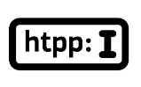

ВИШИНГ-это вид интернет-мошенничества, цель которого является кража личной информации по телефону
Не сообщайте неизвестным лицам свои персональные данные
Не совершайте никаких действий на смартфоне по просьбе посторонних лиц 

Не переводи деньги незнакомым людям в качестве предоплаты
Не следуй инструкциям незнакомцев, позвонившим с неизвестного номера 

Если Вы стали жертвой киберпреступника, Вы можете обратиться по телефону: 2-10-02 , либо непосредственно в Отдел МВД России по Черепановскому району по адресу: г. Черепаново, ул. Партизанская, 25

Администрация Бочкаревского сельсовета поздравляет


Юбиляров марта!

Медведева Тамара Николаевна, Клиновицкая Татьяна Павловна, Колотвин Владимир Иванович, Митрофанова Антонина Дмитриевна, Ульянова Таисия Терентьевна, Дахова Лидия Сергеевна!!!
Примите от всего сердца поздравления от нас,
Большой любви и радости желаем мы сейчас.
И в юбилей здоровья пожелать мы Вам хотим,
Пусть счастье будет полным, постоянным и большим!

Уважаемые жители!

Желающим бесплатно подать заявку на поздравления через газету «Бочкаревский вестник» обращаться в администрацию Бочкаревского сельсовета по телефону 8(383) 45 65 300.

По всем возникающим вопросам вы можете обратиться по телефонам:
65-216 Глава Бочкаревского сельсовета Карпова О.И.
65-300 специалисты Бочкаревского сельсовета
21-368 приемная районной администрации

УЧРЕДИТЕЛИ:
администрация Бочкаревского сельсовета Черепановского района Новосибирской области.

РЕДАКЦИОННЫЙ СОВЕТ
Карпова О.И. - председатель Редакционного совета
Рихтер О.А. - член Редакционного совета
Васина И.С. – член Редакционного совета
_________________________

АДРЕС АДМИНИСТРАЦИИ:

633531

Новосибирская область

Черепановский район
п.Бочкарево,ул.Больничная,1а ТИРАЖ 106

